**ESCUELA SUPERIOR POLITÉCNICA DEL LITORAL**

**Facultad de Ingeniería en Mecánica y Ciencias de la Producción.**

“Procedimiento de Control e Inspección Aplicados en la Fabricación de la Estructura de un Puente Soldado de acuerdo al Código AWS D1.5”

**TESIS DE GRADO**

Previo la obtención del Título de:

**INGENIERO MECÁNICO**

Presentada por:

Héctor Xavier Acosta Herrera

GUAYAQUIL – ECUADOR

Año: 2006

**A G R A D E C I M I E N T O**

A todas las personas

que de uno u otro modo colaboraron en la realización de este trabajo.

**D E D I C A T O R I A**

A mi padre, hermanos, abuelitos y de manera especial a mi MADRE por su constante apoyo durante misaños de estudio.

**TRIBUNAL DE GRADUACIÓN**

Ing. Eduardo Rivadeneira P. Ing. Omar Serrano V.

DECANO DE LA FIMCP DIRECTOR DE TESIS

PRESIDENTE

Ing. Julián Peña E. Dra. Cecilia Paredes V.

VOCAL VOCAL

**DECLARACION EXPRESA**

“La responsabilidad del contenido de esta Tesis de Grado, me corresponden exclusivamente y el patrimonio intelectual de la misma a la ESCUELA SUPERIOR POLITECNICA DEL LITORAL”

(Reglamento de Graduación de la ESPOL)

**INDICE GENERAL**

RESUMEN

INDICE GENERAL

INDICE DE PLANOS

INDICE DE TABLAS

ABREVIATURAS

INDICE DE FIGURAS

INTRODUCCION

**CAPITULO 1**

**1. CONSIDERACIONES PRELIMINARES**

* 1. Descripción General del Proceso de Fabricación del Puente.
  2. Análisis del Programa de Inspección.
     1. Normas y Especificaciones Aplicables
     2. Revisión de Planos y Diseño de las Uniones Soldadas.
     3. Tolerancias.
     4. Aseguramiento y Control de Calidad.

**CAPITULO 2**

**2. APLICACIÓN DE UN PROGRAMA DE INSPECCION AL PROCESO DE FABRICACION DEL PUENTE.**

2.1 Revisiones Previas a la Fabricación.

2.1.1 Especificaciones del Metal Base.

2.1.2 Control de Planos de Taller.

2.1.3 Parámetros para Pre-Calificación de Procedimientos

de Soldadura.

2.1.4 Calificación de Procedimientos de Soldadura

2.1.5 Calificación de Soldadores

2.1.6 Plan de Control de Inspección de Soldaduras.

**CAPITULO 3**

**3. CONTROL DE CALIDAD EN LA FABRICACION DEL PUENTE**.

* 1. Verificación de Marcas de Identificación en las Planchas.
  2. Control Dimensional Previo y Post - Corte
  3. Control en el Armado de las Vigas y Tornapuntas.
  4. Preparación del Metal Base.
  5. Control en la Soldadura de las Tornapuntas y Vigas.
  6. Marcas de Identificación en los Tornapuntas y Vigas
  7. Inspección de Soldaduras.
     1. Visual

3.7.2 Ultrasonido

3.7.3 Líquidos Penetrantes

3.7.4 Partículas Magnéticas.

3.8 Criterios de Aceptación y Rechazo de las Soldaduras.

3.9 Control de Reparaciones.

3.10 Preparación de Superficie previa Aplicación del Recubrimiento

3.11 Aplicación del Recubrimiento.

3.12 Inspección Final y Despacho de los elementos del Puente.

**CAPITULO 4**

**4. CONCLUSIONES Y RECOMENDACIONES**

**ANEXO A**

**ANEXO B**

**BIBLIOGRAFIA**

**RESUMEN**

En el presente trabajo se elabora un procedimiento de Control e Inspección durante todo el proceso de fabricación de un puente de estructuras soldadas. Las normas y especificaciones aplicables son: AWS D1.5 (Bridge Welding Code), ASTM A588 Y A6 (Sociedad Americana de Ensayos y Materiales) y la ISO 9001:2000. Adicionalmente a las normas, se utilizan también los planos de fabricación o taller.

Hasta hace algunos años, los puentes realizados con estructuras metálicas eran unidos mediante remaches y pasadores, pero a partir del descubrimiento de la soldadura con arco eléctrico se cambio en su totalidad el proceso de fabricación a este nuevo método.

La soldadura ofrece la ventaja de ser fácil de realizar, las uniones son compactas, el material utilizado en la mayoría de los casos es económico y sobre todo se reduce manejo de piezas durante su fabricación en el taller.

El objetivo primordial de esta tesis es la de presentar un método de control de calidad e inspección aplicados a la fabricación de un puente y de esta manera crear una cultura de calidad en todo el proceso de fabricación, dándole mayor énfasis al control e inspección de la soldadura.

Para obtener mejores resultados en el control de calidad durante la fabricación, se ha adaptado un programa de Inspección el cual incluirá los diferentes controles e inspecciones que deben realizarse. Previo a la fabricación de las uniones soldadas se efectuará la calificación tanto del procedimiento de soldadura que se va a utilizar así como también de los soldadores.

Se realizará la inspección de todo el proceso de fabricación desde la recepción de las planchas, lo cual constituye la materia prima, hasta la liberación final de todos los elementos que conforman el puente. Se inspeccionará la calidad de las uniones soldadas mediante los métodos: Visual, Líquidos Penetrantes, Ultrasonido y Partículas Magnéticas. Los resultados de estos ensayos deben encontrarse dentro de los criterios de aceptación y rechazo de la AWS D 1.5.

Finalmente se analizará el control de reparaciones, si es que el caso así lo amerita, y luego se verificará que el se realice un correcto despacho de los elementos fabricados.

La presente tesis puede ser utilizada como una guía para el control e inspección de puentes soldados que sean fabricados bajo el código AWS D1.5.

**INDICE DE TABLAS**

**No. Descripción Pág.**

I Programa de Inspección…………………………………………….

II Tolerancias Permisibles en la Sección Transversal

de las Vigas……………………………………………………………

III Tabla de Tolerancias para el Corte de Planchas…………………

IV Composición Química del Acero ASTM A588…………………….

V Composición Química de Planchas (Espesor 10 mm)

según AWS D1.5 y Proveedor…………………………………….

VI Composición Química de Planchas (Espesor 20 mm)

según AWS D1.5 y Proveedor……………………………………

VII Composición Química de Planchas (Espesor 25 mm)

según AWS D1.5 y Proveedor…………………………………….

VIII Composición Química de Planchas (Espesor 30 mm)

según AWS D1.5 y Proveedor…………………………………….

IX Composición Química de Planchas (Espesor 50 mm)

según AWS D1.5 y Proveedor…………………………………….

X Composición Química del Acero utilizado según ASTM A588…

XI Requerimientos Mecánicos del Acero utilizado según

ASTM A588…………………………………………………………

XII Cuadro Comparativo de la Composición Química del Acero

utilizado por Espesor según ASTM A588 y Proveedor………..

XIII Requerimientos Mecánicos del Acero utilizado por

Espesor según ASTM A588, Proveedor y pruebas

realizadas en la ESPOL. ………………………………………..

XIV Variaciones Típicas de Corriente para electrodos de

Acero Dulce. ……………………………………………………….

XV Propiedades Mecánicas típicas de electrodos……….…………

XVI Temperaturas Mínimas de Precalentamiento y

Entrepasadas ºC y (ºF)……………………………………………

XVII Espesores (T1 y T2) de las placas para Probeta de

Calificación de WPS en Filete de acuerdo al tamaño de

Soldadura, mm (pulg.)……………………………………………..

XVIII Calificación de Soldador - Tipo y Posición…………………….

XIX Número y Tipo de probetas y rango de Espesores

Calificados - Calificación de Soldadores………………………

XX Plan de Control de Inspección de Soldaduras…………………

XXI Parámetros para Corte con Oxiacetileno……………………….

XXII Datos de Rugosidad de acuerdo con el Espesor

del Material…………………………………………………………

XXIII Límites de Aceptabilidad y Reparación de Discontinuidades

en los bordes de Planchas Cortadas......................................

XXIV Condiciones Ambientales propicias para una buena

Preparación de Superficie………………………………………..

XXV Características de la Pintura Anticorrosivo……………………..

**ABREVIATURAS**

A Ancho

A” Altura

AC Corriente Alterna

AISC Asociación Americana de Construcción en Acero.

Amp. Amperios.

ASTM Asociación Americana para pruebas de Materiales.

ASNT American Society for Non-destructive Testing

AWS Asociación Americana de Soldadura.

B. Ancho de Patín

C Carbono

C Tolerancia de la Profundidad de las Vigas.

º C Grados Centígrados.

CD Cuadratura.

CE Carbono Equivalente

Cr Cromo

Cu Cobre

DC Corriente Directa.

e Espesor

END Ensayo No Destructivo.

E. Tolerancia del ancho del patín.

º F Grados Fahrenheit.

F Soldadura Filete

G. Soldadura de Ranura

Gal. Galón.

Hr. Hora.

H Horizontal

Kg. Kilogramo

Ksi. Kilo Psi

Incl. Incluido.

L. Longitud.

Lb. Libra.

Lbf. Libra – fuerza

Máx. Máximo.

MIN. Mínimo.

mm Milímetro

Mn. Manganeso.

Mo. Molibdeno

MPa Mega Pascal

Ni. Níquel

OH Sobrecabeza.

PQR. Registro de Calificación del Procedimiento

Psi Libras por pulgada cuadrada.

Pulg. Pulgadas.

R Abertura de Raíz.

SAW Soldadura de Arco Sumergido.

Seg. Segundo

Si Silicio

SMAW Soldadura de Arco con Electrodo Revestido.

T Espesor de Plancha Soldada o Metal Base.

T´ Diferencia de altura entre los extremos del patín.

U Espesor Ilimitado.

um micra-metro.

upulg. micra-pulgada

V Vertical.

*V Vanadio*

Volt Voltaje.

W Ancho de Cara en las Soldaduras de Filete.

WPS Especificación del Procedimiento de Soldadura.

SSPC Steel Structures Painting Council

**INDICE DE FIGURAS**

**No. Descripción Pág.**

* 1. Tipos de Transición. (Planos de Taller)…………………………….
  2. Ciclo de Calidad……………………………………………………….
  3. Secuencia de Uso de Planos de Taller……………………………..
  4. Diseño de Junta utilizado en la Precalificación de SMAW………..
  5. Diseño de Junta utilizado en la Precalificación de SAW…………..
  6. Posiciones de Ensayos para Soldaduras en Filete.………………
  7. Probeta para WPS en la posición 3 F……………………………….
  8. Probeta para Calificación de Procedimiento de Soldadura en

Filete…………………………………………………………………….

* 1. Pruebas de Macro ataque para Soldaduras en Filete……………
  2. Identificación de las Planchas……………………………………….
  3. Biselado de Planchas…………………………………………………
  4. Perfiles de Soldadura para una junta en “T”………………………..
  5. Cambios Dimensionales en la Distorsión y Contracción

de Soldaduras…………………………………………………………

3.5 Movimientos del Transductor………………………………………….

3.6 Ensayo por Ultrasonido en los Tornapuntas (Soldadura a Tope)…

3.7 Ensayo por Líquidos Penetrantes (Aplicación del Revelador)…….

3.8 Yugo (Electroimán) y Líneas Magnéticas……………………………

3.9 Ensayo por Partículas Magnéticas realizado en las articulaciones………………………………………………………….

**INTRODUCCION**

La necesidad de mejorar el sistema vial en nuestro país con el fin de desarrollar la comunicación y la producción en zonas en las cuales el acceso es difícil, ha hecho que se comience a fabricar puentes que utilicen estructuras metálicas soldadas durante su proceso de fabricación.

Un factor primordial para el funcionamiento correcto de cualquier organización es la calidad de sus productos y servicios. Actualmente existe una creciente toma de conciencia, en la cual todas las organizaciones tienen muy claro que para la obtención de buenos rendimientos económicos es necesario un mejoramiento continuo de la calidad.

El objetivo del presente trabajo es desarrollar un documento técnico en donde se establecen los procedimientos de control e inspección y condiciones óptimas en el proceso de fabricación de un puente de estructuras soldadas, de tal forma que sirva de referencia.

La manera de garantizar que se esta cumpliendo con todos los requisitos de fabricación es mediante la elaboración de un Programa de Puntos de Inspección, el mismo que debe cumplirse rigurosamente en todas las etapas de fabricación.

La calificación de procedimientos de soldadura y la aplicación de ensayos no destructivos, así como también la correcta selección de los soldadores asegura la calidad estructural del proceso de soldadura.

**CAPITULO 1**

1. **CONSIDERACIONES PRELIMINARES**

En el presente trabajo se realizara el control e inspección de un puente ubicado en el sector Norte de Quito, el cual pasará sobre una Quebrada denominada “Gualo”. Este puente unirá dos sectores importantes de la ciudad, y forma parte de la Nueva Vía Oriental.

En esta vía circulan en su gran mayoría camiones de carga, trailers, etc., evitando que se formen grandes congestionamientos vehiculares en la ciudad de Quito. De esta manera se evita que camiones de carga pesada ingresen a la ciudad. Este proyecto será denominado “Puente Gualo “.

* 1. **Descripción general del proceso de fabricación del Puente.**

El puente a fabricarse esta constituido por vigas denominadas también dovelas. La longitud total del puente es de 135 metros, con un ancho total de 13 metros y esta formado por dos calzadas. Cada una de estas calzadas consta de 4 columnas de vigas.

Cada columna esta constituido por 3 tramos de vigas: 2 laterales y uno central. Los tramos laterales consisten de 4 vigas, y el tramo central de 5 vigas. Para llevar una secuencia de cómo se desarrolla el proceso de fabricación en las diferentes etapas, se ha elaborado un diagrama de producción el cual se ilustra **en el anexo B.**

El puente, en su parte metálica, se encuentra apoyado en los tramos laterales, no por columnas verticales como comúnmente se utilizan, sino que se emplean apoyos con columnas inclinadas llamadas tornapuntas, los cuales poseen articulaciones en sus extremos. Cada calzada consta de 8 tornapuntas, 4 del lado Norte y 4 del Lado Sur contabilizando un total de 16 tornapuntas.

La estructura del puente consta de las siguientes partes principales como son:

* Tornapuntas
* Articulaciones
* Vigas con sus arriostramientos.

Las tornapuntas están formadas por diferentes números de dovelas de acuerdo a su ubicación. Los planos de taller indican las dovelas de los tornapuntas con sus respectivas dimensiones y características así como también las articulaciones superiores e inferiores de cada una de ellas.

El proceso de fabricación comienza con el corte de planchas, y la medida a las que son cortadas deberá ser de acuerdo a su función. Las medidas para cada uno de estos casos vienen determinados en los planos.

En primer lugar iniciamos con el proceso de fabricación de los tornapuntas. Cada dovela es fabricada de acuerdo al tornapunta, a la que corresponde, respetando las dimensiones de los planos.

Las dovelas consisten de 2 patines, 2 almas y una o dos tapas dependiendo de la posición de la dovela en el tornapunta. Todas las dovelas que se ubican sobre o bajo las articulaciones poseen una tapa de mayor espesor, en comparación con las otras dovelas intermedias. En los extremos de las dovelas, que poseen las tapas de mayor espesor se ubican unos refuerzos internos, los cuales deben ser colocados antes de ubicar dicha tapa en su posición final.

Dentro de cada dovela se colocan unos rigidizadores. Aquellas dovelas que tienen una longitud mayor a los 9 metros, poseen una junta a tope para la soldadura de los patines del elemento, las dovelas de longitud menor o igual a los 9 metros no tienen dicha unión.

El ensamble de las vigas se lo realiza de la siguiente manera:

Se coloca un patín en posición plana sobre el piso y se limpia con la grata la superficie del centro por donde se realizara el punteo para el armado del alma con el patín. Luego se traza una línea con tiza a lo largo de la línea centro del patín.

Luego el alma es colocada sobre el patín, con la ayuda del puente grúa, y se comienza con el punteo del alma sobre el patín en ambos lados del alma, procurando que la misma pase por la línea centro trazada sobre el patín utilizando también cuñas y atiesadores.

Todas las soldaduras deben tener fusión completa con el metal base y no deben presentar grietas, óxidos, adherencia de escorias ni porosidades. Para garantizar la calidad de las soldaduras se hace un control de la misma; este control tiene ser: visual, líquidos penetrantes, partículas magnéticas y ultrasonido.

Las soldaduras deficientes serán corregidas cumpliendo con el Código AWS D1.5. Cuando se encuentre una soldadura deficiente, en cuanto a su calidad, se debe remover la misma por medio del proceso adecuado y se la debe efectuar totalmente de nuevo.

Toda la estructura del puente fabricada deberá tener un recubrimiento tipo Anticorrosivo color gris. Antes de la aplicación del recubrimiento, debe realizarse una buena preparación de superficie.

Los detalles de fabricación de los diferentes elementos que constituyen el puente se muestran en los planos No. 1, 2, 3, 4, y 5 del Anexo A.

* 1. **Análisis del Programa de Inspección.**

El proceso de construcción del puente se debe basar en un plan o programa de inspección durante todas sus etapas de fabricación desde el recibo de la materia prima hasta el despacho del producto terminado.

Con el fin de asegurar una buena calidad en la fabricación de la estructura del puente, es necesario elaborar un programa de inspección el cual debe respetarse durante toda la etapa del proceso de fabricación.

El programa de inspección que se presenta a continuación esta dividido de acuerdo a las inspecciones que deben realizarse, respaldados en los códigos, especificaciones o documentos correspondientes según el proceso que se este realizando y se detallan en la tabla I.

* + 1. **Normas y Especificaciones Aplicables.**

Las normas técnicas que están involucradas en la elaboración de este trabajo se describen a continuación:

- Código de la Asociación Americana para pruebas de Materiales (ASTM), la cual tiene como objetivos principales la difusión del conocimiento de los materiales de Ingeniería, la normalización de las especificaciones y los procedimientos de ensayo.

- El Código de la Sociedad Americana de Soldadura AWS D1.5 (Bridge Welding Code), proporciona los requerimientos de fabricación aplicables a puentes soldados incluyendo la elaboración de los procedimientos de soldadura, ensayos no destructivos, así como la calificación de soldadores y operadores y los correspondientes criterios de aceptación y rechazo.

- Norma ISO 9001:2000, la cual especifica los requisitos para un sistema de gestión de la calidad, cuando una organización:

a) Necesita demostrar su capacidad para proporcionar de forma coherente productos que satisfagan los requisitos del cliente y los reglamentos aplicables, y

b) Aspira a aumentar la satisfacción del cliente a través de la aplicación eficaz del sistema, incluidos los procesos para la mejor continua del sistema y el aseguramiento de la conformidad con los requisitos del cliente y los reglamentos aplicables.

Y por último tenemos la SSPC (Steel Structures Painting Council), el cual es un comité encargado y preocupado por el problema de preparación de superficies metálicas.

* + 1. **Revisión de Planos y Diseño de las Uniones Soldadas.**

La información completa y aprobada por el cliente de la obra con respecto a las dimensiones de las planchas cortadas, diámetros en los agujeros de los apoyos, biseles; armado de las vigas, tornapuntas y apoyos, posición de los rigidizadores; localización, tipo, tamaño y extensión de toda la soldadura, se indican en los planos de taller mostrados anteriormente.

En los planos de taller de soldadura se especificaran la longitud efectiva de la soldadura, el tamaño de cateto del cordón, además de los detalles de las uniones soldadas.

**TABLA I**

**PROGRAMA DE INSPECCION**

|  |  |  |  |
| --- | --- | --- | --- |
| **ITEM** | **PROCESOS** | **INSPECCION Y PRUEBAS** | **NORMA, ESPECIFICACION O DOCUMENTO DE REFERENCIA** |
| **1** | **Fabricación** | Marcas de Identificación en cada Plancha provenientes de fabrica | ASTM A6 |
| Procedimientos de Soldadura | AWS D1.5 |
| Calificación de Soldadura y Soldadores | AWS D1.5 |
| Armado de Tornapuntas y articulaciones | Planos |
| Armado de las Vigas | Planos |
| Control de Longitudes | Planos |
| Preparación de Biseles y Dimensiones | Planos |
| **2** | **Soldadura Terminada** | Inspección Visual de Acabado ( Poros, escorias, mordeduras, etc.) | AWS D1.5 |
| Control Dimensional de Soldaduras | AWS D1.5 |
| Ensayos No Destructivos | AWS D1.5 |
| **3** | **Pintura** | **Inspección Visual :** Preparación de Superficie Aplicación del Recubrimiento | SSPC - SP 1 SSPC - SP 2 SSPC – SP 3 |
|
|

**(REF. 1)**

El tipo de unión y soldadura que se realiza en el puente depende de las condiciones de diseño, y son las siguientes:

* Unión a tope con preparación de junta.
* Unión en T
* Juntas intermitentes en T.

La unión de patines y cubreplacas de las vigas tendrán unión a tope, el tipo de preparación de los bordes será con bisel en V, con un ángulo de ranura de 60º para prevenir deformaciones y reducir el material de aporte, y la separación de raíz debe ser de 3mm. (1/8 pulg.).Los tornapuntas tendrán la misma preparación de junta para la unión a tope entre patines, esto se indica en los planos de taller del anexo A

Otra característica de las vigas es la transición que se produce en algunas de las ellas, reduciendo el espesor o el ancho del patín más grande a la correspondiente más pequeña. Las transiciones que se dan en este tipo de unión son en espesor y en ancho como se puede apreciar en la **figura 1.2**

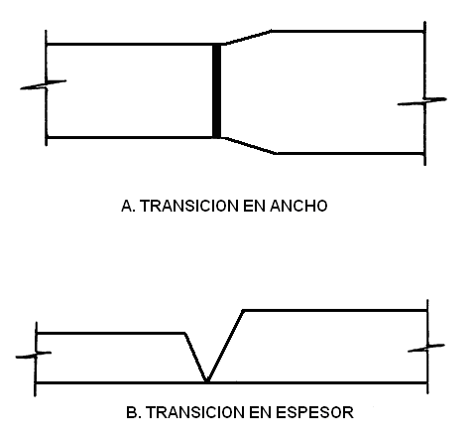

**FIG. 1.1 TIPOS DE TRANSICION (REF. 2)**

Las juntas en T, se utilizan en la unión alma – patín de las vigas y tornapuntas. Estas soldaduras se localizan en áreas de esfuerzo de flexión y deben transferir fuerzas cortantes longitudinales entre alas y almas. Este tipo de junta debe presentar resistencia, es por esto que el borde del alma de la viga debe asentar perfectamente sobre el patín, caso contrario disminuye considerablemente la resistencia de la unión. Este tipo de junta se indica en los planos de taller para las vigas y tornapuntas.

La soldadura de los rigidizadores de las tornapuntas y en los rigidizadores verticales y horizontales de las vigas es escalonada con una separación de 10 cm. en ambos lados del rigidizador y el tipo de junta es en T. Las esquinas de los rigidizadores verticales de las vigas no deben interrumpir la soldadura de filete alma – patín. Solamente en los rigidizadores que tienen los agujeros para la ubicación de los arriostramientos se realiza soldadura continua.

* + 1. **Tolerancias**

Las dimensiones de los elementos estructurales soldados deberán cumplir con las siguientes tolerancias:

* Para las planchas cortadas se debe cumplir con lo indicado en la **tabla II.**
* La máxima variación en la rectitud de los tornapuntas será de:

Para:

* Longitudes menores a 9 m

1mm X No. de metros de la longitud total.

Longitudes entre 10 y 15 metros.

* La variación puede ser de 10mm.
  + La máxima variación entre la línea central del alma y la línea central del patín en la superficie de contacto no debe exceder los 4 mm.
  + En la **tabla III** se especifican las tolerancias permisibles que debe existir en la sección transversal de las vigas.
  + Cuando se especifique el ajuste de rigidizadores verticales en el alma, es permisible una abertura de 2 mm entre el patín y el rigidizador.
  + La tolerancia permisible de los rigidizadores horizontales en lo que respecta a su longitud será de ± 1 mm.
  + La variación en rectitud de los rigidizadores verticales y horizontales no debe exceder de 1 mm.

**TABLA II**

|  |  |  |  |  |  |
| --- | --- | --- | --- | --- | --- |
|  | | | | | |
|
|
|
|
|
|
|
|
|
|
|
|
|
|
|
|
| **Tamaño de Sección Transversal** | **A”, Altura(mm)** | **B, Ancho. (mm)** | **Cuadratura CD, (mm)** | **E (mm)** | **C (mm)** |
| Hasta 300 mm, incl. | ± 3 | ± 3 | ± 2 | ±4 | 5 |
| Sobre los 300 mm | ± 5 | ± 3 | ± 5 | ±4 | 5 |

**TOLERANCIAS PERMISIBLES EN LA SECCION TRANSVERSAL DE LAS VIGAS.**

**(REF. 3)**

**TABLA III**

**TABLA DE TOLERANCIAS PARA EL CORTE DE PLANCHAS**

**REF. (1)**

|  |  |  |
| --- | --- | --- |
| **Longitud (L), mm** | **Tolerancia (mm)** | |
| L < 3000 | ±1,5 | |
| 3000 ≤ L ≤ 6000 | ± 2 | |
| L > 6000 | ± 3 | |
|  | **Espesor ( e )** | |
| **Ancho (A), mm** | **e ≤ 8mm** | **e >8 mm** |
| A ≤ 125 | ± 1.5 | ±2.5 |
| A > 125 | ±2 | ±3 |
| **Longitud (L), mm** | **Cuadratura, (mm)** | |
| L < 3000 | ± 2 | |
| 3000 ≤ L ≤ 6000 | ± 5 | |
| L > 6000 | ± 8 | |

* + La variación en el camber deberá ser de 0.5 mm / m de la longitud total de la viga.
  + La tolerancia permisible en las perforaciones realizadas en los rigidizadores de las vigas debe ser de 1.5 mm. La perforación ubicada en las orejas de las articulaciones tendrá una variación de 0.5 mm.

**1.2.4 Aseguramiento y Control de Calidad.**

Uno de los principales factores para el funcionamiento correcto de una organización es la calidad de sus productos. Las especificaciones técnicas no pueden, por si solas, garantizar que los requisitos exigidos por los usuarios se cumplirán sistemáticamente, porque pueden presentarse deficiencias o variaciones en las propias especificaciones o en el sistema establecido para el diseño o la fabricación

Con el propósito de garantizar que la fabricación del puente cumple con los requisitos del usuario, se hará uso de normas y lineamientos del sistema de calidad. **En la figura 1.2** se muestra un ciclo de calidad en la fabricación de cualquier producto.

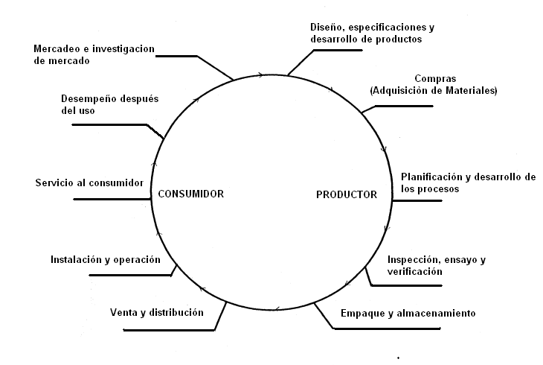

**FIG. 1.2 CICLO DE CALIDAD (REF. 4)**

conseguir estos objetivos. Los requisitos que serán usados durante la fabricación del puente se presentan a continuación.

**Requisitos del Sistema de Calidad**

1. Responsabilidad Gerencial

Política de Calidad: La dirección de la empresa deberá definir por escrito y formalmente la política y objetivos que involucren la calidad del producto.

Organización: Deberán definirse las responsabilidades, la autoridad y las relaciones entre todo el personal.

1. Sistema de Calidad.

La empresa constructora del puente debe establecer y mantener un sistema de calidad que sea eficaz permita asegurar la conformidad de los productos con requisitos especificados y estos pueden incluir:

* Documentación de los procedimientos de Calidad que se indican en la Norma.
* La implementación de estos procedimientos en la fabricación de la estructura del puente.

1. Revisión del Contrato:

En este punto se debe:

* + Definir y documentar adecuadamente los requisitos.
  + Definir y aclarar cualquier requisito que el cliente desee revisar.

1. Control de Documentos:

La empresa constructora deberá establecer y mantener procedimientos de control y datos que estén relacionados con los requisitos de esta norma. Este control deberá asegurar:

* Que los documentos pertinentes estén disponibles en todas aquellas secciones en donde son esenciales.
* Que se retira rápidamente la documentación obsoleta de todos los puntos de distribución y uso.

1. Identificación y Trazabilidad de los productos:

Cualquier seguimiento de un producto es un requisito exigido, cada producto es un requisito exigido, cada producto o lote de fabricación deberá tener una identificación única, que deberá quedar consignada en todos los documentos.

f) Control de los Procesos de Producción.

Este control debe incluir:

* Instrucciones escritas de trabajo que definan la forma de fabricar los productos.
* La supervisión y control de los procesos y de las características del producto durante la fabricación.
* Los criterios para evaluar la ejecución de un trabajo, usando en la medida en que sea posibles normas escritas o muestras representativas.

1. Inspección y ensayos. Esto debe incluir

Se debe tener controlado lo siguiente.

* Inspección de recepción y ensayos: Inspección inicial para determinar su conformidad con las especificaciones.
* Inspección y ensayos en proceso: Establecer, inspeccionar, ensayar e identificar los productos tal como se establece en el Plan de Control de Calidad, establecer la conformidad de los productos con requisitos especificados e identificar los productos no conforme. Cada uno deberá incluir un registro de inspección y ensayo.

1. Equipos de inspección, medida y ensayo:

El fabricante y/o contratista deberá verificar, calibrar y mantener adecuadamente los equipos de medida y ensayo que se utilizan para demostrar la conformidad de los productos con las especificaciones.

I) Otros Controles.

* + Control de los productos defectuosos
  + Acciones Correctivas y Oportunidades de Mejora.
  + Transporte, Almacenamiento y despacho del Producto Terminado.
  + Registros de Calidad
  + Auditorias Internas de Calidad

**CAPITULO II**

**APLICACIÓN DE UN PROGRAMA DE INSPECCION AL PROCESO DE FABRICACION DEL PUENTE.**

Un programa de inspección respecto al proceso de producción es muy necesario e involucra los controles referentes a la fabricación de la estructura del puente.

**2.1 Revisiones previas a la fabricación.**

Previo al inicio del proceso de fabricación del puente de estructuras soldadas, es importante verificar que todos los documentos, especificaciones y códigos indicados en el Programa de Inspección mostrado en el capitulo I, se encuentren disponibles y puedan ser utilizados cuando sean requeridos.

Por otro lado también es necesario definir las responsabilidades, la autoridad y las relaciones entre todo el personal que dirige, realiza y verifica cualquier trabajo relacionado con la calidad, en especial para aquellos de quienes se precisa independencia y autoridad para:

* Iniciar acciones de prevención para evitar productos defectuosos.
* Detectar y registrar cualquier problema relacionado con la calidad de los productos.
* Iniciar, recomendar o presentar soluciones
* Comprobar que una vez corregidas las deficiencias o incumplimientos en los productos que presentaron problemas, se despachen y ubiquen correctamente.

El personal de control de calidad deberá estar debidamente calificado en base a su formación y adiestramiento, o a su reconocida experiencia, y así asegurar la calidad del producto. Las actividades de verificación deben incluir inspecciones, ensayos y seguimientos durante el proceso de producción.

Los procedimientos y métodos de trabajo utilizados en el programa de inspección y en los procesos de fabricación deben ser revisados y aprobados por personal calificado y verificar que cumplan con las normas y especificaciones correspondientes.

**2.1.1 Especificaciones del Metal Base.**

La norma AWS D1.5 para BRIDGE WELDING CODE, estipula que el material a usarse en construcciones metálicas, entre ellas esta Puentes de Uso Vial, debe cumplir los requisitos de composición, comportamiento y calidad. Para la fabricación del puente se utilizaran planchas de acero ASTM A 588 Grado A.

El código AWS D1.5 especifica que el acero ASTM A 588 es el equivalente al acero Grado 345 W (50W), y puede ser usado en este tipo de construcciones metálicas (puentes).

Según el código, el material que debe utilizarse para las construcciones metálicas debe tener un esfuerzo de hasta 100 ksi (650 MPa), las planchas de acero ASTM A 588 tiene un esfuerzo de 53 ksi (345 MPa) por lo cual esta dentro del rango.

En la construcción del puente se utilizarán planchas con los siguientes espesores: 10, 20, 25, 30, 50mm

**Requerimientos químicos**

Según la norma AWS D1.5 la composición química del acero ASTM A588 debe cumplir los parámetros que se encuentran en la tabla IV.

Las planchas y respaldos que no cumplan con los límites de la tabla mencionada anteriormente, pueden ser utilizadas siempre y cuando el acero tenga un contenido de Carbono Equivalente determinado por la siguiente formula:

( Ec. 1)



El carbono debe ser 0.12% mínimo.

El contenido de Carbono Equivalente dado por la Ecuación (1) indicada anteriormente, debe ser de 0.45% como mínimo.

En las **tablas V, VI, VII, VIII, IX** se muestran comparaciones de las composiciones químicas por espesor de plancha, entre lo que se indica en el código AWS D 1.5 y el proveedor, luego se calculara el **CE**.

**TABLA IV**

**COMPOSICION QUIMICA DEL ACERO ASTM A588 (REF. 5)**

|  |  |
| --- | --- |
| **ELEMENTO** | **COMPOSICIÓN MIN. %** |
| C | 0.15 |
| Mn | 1.00 |
| Si | 0.25 |
| Cr | 0.50 |
| V | 0.03 |

**TABLA V**

**COMPOSICION QUIMICA DE PLANCHAS (Espesor 10 mm) SEGÚN AWS D 1.5 Y PROVEEDOR (REF. 6 Y 7)**

|  |  |  |
| --- | --- | --- |
|  | **AWS D 1.5** | **PROVEEDOR** |
| **ELEMENTO** | **COMPOSICIÓN MIN %** | **COMPOSICIÓN %** |
| C | 0,15 | 0,17 |
| Mn | 1 | 0,98 |
| Si | 0,25 | 0,36 |
| Cr | 0,5 | 0,5 |
| V | 0,03 | 0,038 |
| Ni | - | 0,33 |
| Cu | - | 0,36 |

**CE (%) =0,548**

**(Calculado con la composición química suministrada por proveedor)**

**TABLA VI**

**COMPOSICION QUIMICA DE PLANCHAS (Espesor 20 mm) SEGÚN AWS D 1.5 Y PROVEEDOR (REF. 6 Y 7)**

|  |  |  |
| --- | --- | --- |
|  | **AWS D1.5** | **PROVEEDOR** |
| **ELEMENTO** | **COMPOSICIÓN MIN %** | **COMPOSICIÓN %** |
| C | 0,15 | 0,17 |
| Mn | 1 | 1.1 |
| Si | 0,25 | 0,36 |
| Cr | 0,5 | 0,5 |
| V | 0,03 | 0,038 |
| Ni | - | 0,33 |
| Cu | - | 0,36 |

**CE (%)= 0,566**

**(Calculado con la composición química suministrada por proveedor).**

**TABLA VII**

**COMPOSICION QUIMICA DE PLANCHAS (Espesor 25 mm) SEGÚN AWS D 1.5 Y PROVEEDOR (REF. 6 Y 7)**

|  |  |  |
| --- | --- | --- |
|  | **AWS D1.5** | **PROVEEDOR** |
| **ELEMENTO** | **COMPOSICIÓN MIN %** | **COMPOSICIÓN %** |
| C | 0,15 | 0,17 |
| Mn | 1 | 1.1 |
| Si | 0,25 | 0,34 |
| Cr | 0,5 | 0,64 |
| V | 0,03 | 0,05 |
| Ni | - | 0,26 |
| Cu | - | 0,25 |

**CE (%)= 0.582**

**(Calculado con la composición química suministrada por proveedor.**

**TABLA VIII**

**COMPOSICION QUIMICA DE PLANCHAS (Espesor 30 mm) SEGÚN AWS D 1.5 Y PROVEEDOR (REF. 6 Y 7)**

|  |  |  |
| --- | --- | --- |
|  | **AWS D 1.5** | **PROVEEDOR** |
| **ELEMENTO** | **COMPOSICIÓN MIN %** | **COMPOSICIÓN %** |
| C | 0,15 | 0,16 |
| Mn | 1 | 1.1 |
| Si | 0,25 | 0,35 |
| Cr | 0,5 | 0,58 |
| V | 0,03 | 0,066 |
| Ni | - | 0,35 |
| Cu | - | 0,32 |

**CE (%) = 0.576**

**(Calculado con la composición química suministrada por proveedor)**

**TABLA IX**

**COMPOSICION QUIMICA DE PLANCHAS (Espesor 50 mm) SEGÚN AWS D 1.5 Y PROVEEDOR (REF. 6 Y 7)**

|  |  |  |
| --- | --- | --- |
|  | **AWS D 1.5** | **PROVEEDOR** |
| **ELEMENTO** | **COMPOSICIÓN MIN %** | **COMPOSICIÓN %** |
| C | 0,15 | 0,16 |
| Mn | 1 | 1,17 |
| Si | 0,25 | 0,36 |
| Cr | 0,5 | 0,51 |
| V | 0,03 | 0,045 |
| Ni | - | 0,26 |
| Cu | - | 0,32 |

**CE (%)= 0,5646**

**(Calculado con la composición química suministrada por proveedor)**

De acuerdo a los datos obtenidos del CE, se puede asegurar que la dureza de las planchas utilizadas en la fabricación del puente esta por encima del mínimo de los aceros comúnmente utilizados en la construcción.

**Composición química de acuerdo a la Norma ASTM A588**

La norma ASTM STANDARD SPECIFICATIONS FOR HIGH-STRENGTH LOW-ALLOY para el acero ASTM A 588, específica que un acero de Grado A debe cumplir con los requerimientos de la Tabla X**.**

**Requerimientos mecánicos.**

La norma específica que para planchas de hasta 100 mm de espesor debe cumplir con las siguientes características mecánicas que se muestran en la **tabla XI**.

**TABLA X**

**COMPOSICION QUIMICA DEL ACERO UTILIZADO SEGÚN ASTM A588 (REF. 5)**

|  |  |
| --- | --- |
| Elemento | Composición % |
| C | 0.19 máx. |
| Mn | 0.8-1.25 |
| P | 0.04 máx. |
| S | 0.05 máx. |
| Si | 0.3-0.65 |
| Ni | 0.4 máx. |
| Cr | 0.4-0.65 |
| Cu | 0.25-0.40 |
| V | 0.02-0.10 |

**TABLA XI**

**REQUERIMIENTOS MECANICOS DEL ACERO UTILIZADO SEGÚN ASTM A588 (REF. 5)**

|  |  |
| --- | --- |
| **Esfuerzo de Tensión mínimo Ksi (MPa)** | 70 (485) |
| **Esfuerzo de Fluencia mínimo Ksi (MPa)** | 50 (345) |
| **Elongación en 8 pulg. (200mm)** | 18% |
| **Elongación en 5 pulg. (125mm)** | 21% |

En la tabla XII encontramos la composición química del acero utilizado en la fabricación del puente de estructuras soldadas por espesor, según la Norma ASTM A588 y el proveedor de las planchas.

En la tabla XIII se muestran los requerimientos mecánicos del acero utilizado durante la fabricación según:

* La Norma ASTM para el acero A588
* Proveedor de las planchas
* Pruebas realizadas en la ESPOL.

**TABLA XII**

**CUADRO COMPARATIVO DE LA COMPOSICION QUIMICA DEL ACERO UTILIZADO POR ESPESOR SEGÚN ASTM A 588 Y PROVEEDOR (REF. 5 Y 7)**

|  |  |  |  |  |  |  |
| --- | --- | --- | --- | --- | --- | --- |
| **Elemento** | **ASTM A588** | **PROVEEDOR** | | | | |
| **Espesor, mm** | | | | |
| **10** | **20** | **25** | **30** | **50** |
| **Composición %** | **Composición %** | | | | |
| C | 0,19 máx. | 0,17 | 0,17 | 0,17 | 0,16 | 0,16 |
| Mn | 0,8-1,25 | 0,98 | 0,98 | 0,98 | 0,98 | 1,17 |
| P | 0,04 máx. | 0,009 | 0,009 | 0,02 | 0,007 | 0,01 |
| S | 0,05 máx. | 0,027 | 0,027 | 0,024 | 0,02 | 0,025 |
| Si | 0,3-0,65 | 0,36 | 0,36 | 0,34 | 0,35 | 0,36 |
| Ni | 0,4 máx. | 0,33 | 0,33 | 0,26 | 0,35 | 0,26 |
| Cr | 0,4-0,65 | 0,5 | 0,5 | 0,64 | 0,58 | 0,29 |
| Cu | 0,25-0,40 | 0,36 | 0,36 | 0,25 | 0,32 | 0,32 |
| V | 0,02-0,10 | 0.05 | 0.05 | 0.05 | 0.05 | 0.05 |

**TABLA XIII**

**REQUERIMIENTOS MECANICOS DEL ACERO UTILIZADO POR ESPESOR SEGÚN ASTM A588, PROVEEDOR Y PRUEBAS REALIZADAS EN LA ESPOL (REF. 5, 7 Y 8)**

|  |  |  |  |  |  |  |  |  |  |  |  |
| --- | --- | --- | --- | --- | --- | --- | --- | --- | --- | --- | --- |
|  |  | **ESPESOR, mm** | | | | | | | | | |
|  | **ASTM A588** | **10** | | **20** | | **25** | | **30** | | **50** | |
|  | **Proveedor** | **ESPOL** | **Proveedor** | **ESPOL** | **Proveedor** | **ESPOL** | **Proveedor** | **ESPOL** | **Proveedor** | **ESPOL** |
| Esfuerzo de Tensión mínimo Mpa | 485 | 588 | 632,198 | 613 | 746,662 | 601 | 794,192 | 561 | 736,862 | 561 | 687,08 |
| Esfuerzo de Fluencia mínimo Mpa | 345 | 421 | 443,94 | 426 | 633,57 | 449 | 577,416 | 414 | 533,414 | 414 | 520,5 |
| Elongación en 8 pulg (200mm), % min | 18 |  |  |  |  |  |  |  |  |  |  |
| Elongación en 2 in (50mm), % min | 21 | 28 | 29,84 | 25 | 29,72 | 24 | 36 | 28 | 36,52 | 28 | 34,2 |

Con las pruebas realizadas en la ESPOL, podemos certificar que la materia prima que va a ser utilizada en la fabricación de la estructura del puente (planchas de 10, 20, 25, 30, 50 mm en espesor) cumple con todos los requerimientos indicados en la ASTM A588 y en la AWS D 1.5, y así de esta manera obtener un producto que brinde seguridad, calidad y logre satisfacer las necesidades del cliente.

**2.1.2 Control de Planos de Taller.**

Los planos de taller son de vital importancia dentro del control de documentos que debe realizarse, ya que estos contienen información de la fabricación de las vigas, apoyos, etc. Es necesario realizar una distribución oportuna de tal forma que los planos pertinentes estén disponibles en todas aquellas secciones en donde son esenciales para el correcto funcionamiento del sistema de control de calidad.

Todo el personal que se encuentra en planta y que se dedica a la fabricación del puente, debe contar con los planos de taller respectivos antes de comenzar con los trabajos de fabricación. Mediante el uso de esta documentación el trabajo se lo realizara de una manera más práctica y eficiente.

Algunos de los planos de taller que se utilizan para la fabricación del puente se encuentran en el **anexo A**.

Los planos de taller deben contener información mucho mas sencilla en detalle de lo que se va a realizar, de tal manera que la persona que va a utilizar estos planos pueda entenderlos de una manera clara y pueda desempeñar en forma correcta su trabajo.

El diagrama de la **figura 2.1** es la secuencia de planos de taller que deben realizarse en las etapas de fabricación del puente. Estos planos deben incluir información cabal respecto a todos los detalles que se requieran en la sección en la cual vayan a ser usados.

PLANOS DE ARMADO Y PERFORADO

(Vigas, Tornapuntas y Apoyos)

PLANOS DE UNIONES SOLDADAS

(Vigas, Tornapuntas y Apoyos)

PLANOS DE CORTE

**FIG. 2.1 SECUENCIA DE USO DE PLANOS DE TALLER**

**2.1.3 Parámetros de Pre – Calificación de Procedimientos de Soldadura.**

El código AWS D1.5 requiere que los siguientes parámetros sean identificados en los procedimientos de pre-calificación que serán utilizados en el proceso de fabricación del puente. Estos parámetros se indican a continuación:

1. Amperaje
2. Voltaje
3. Velocidad de avance.

Si se realiza algún cambio en los parámetros mencionados anteriormente, será necesario que se realice una nueva revisión o pre-calificación del procedimiento. A pesar de que los WPS pre- calificados están exentos de ensayos, el Código AWS D1.5 requiere que se prepare un procedimiento escrito que se utilizará en las uniones soldadas.

Toda pre-calificación de los WPSs incluyen también:

* Metal base
* Proceso de soldadura
* Posición de soldadura
* Especificación del metal de aportación.
* Características de la pasada
* Tipo de limpieza de la raíz y entrepasadas.
* Temperatura de entrepases y precalentamiento.
* Tratamiento Térmico.

Para la ejecución de la soldadura del puente se realizó el WPS precalificado correspondiente a una unión a tope en la posición 1 G y 1F mediante el proceso SMAW y SAW respectivamente. Los parámetros como voltaje y amperaje son aquellos recomendados por el fabricante.

En las **figuras 2.2** y **2.3** se muestran los diseños de junta y sus tolerancias usados para la pre-calificación del procedimiento en SMAW y SAW respectivamente. En el  **anexo B** se encuentran estos procedimientos**.**

El proceso por electrodo revestido manual (SMAW) será utilizado en la soldadura de las tornapuntas, articulaciones y reparaciones de soldadura. El proceso por arco sumergido será empleado en las uniones en T Alma - Patín de las Vigas.

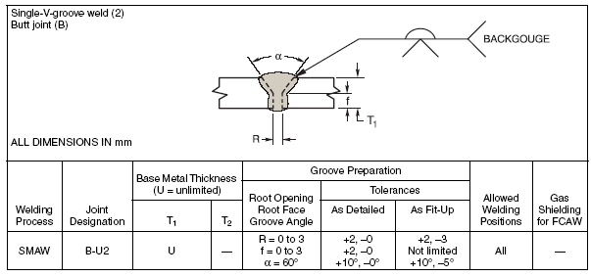

**Nota: Todas las dimensiones en mm.**

**FIG 2.2 DISEÑO DE JUNTA UTILIZADO EN LA PRECALIFICACIÒN DE SMAW. (REF. 6)**

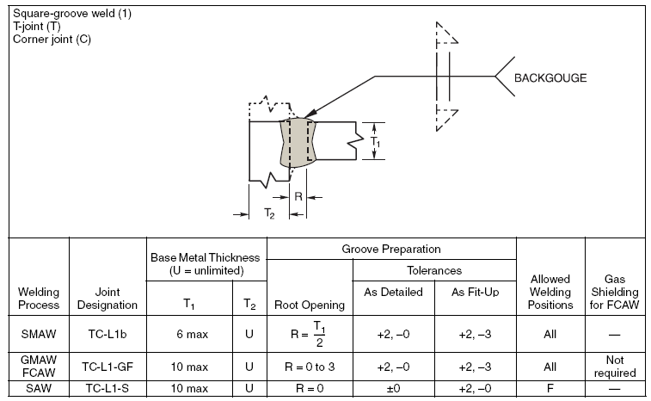

**Nota: Todas las dimensiones en mm.**

**FIG. 2.3 DISEÑO DE JUNTA UTILIZADO EN LA PRECALIFICACION DE SAW. (REF. 6)**

* + 1. **Calificación de Procedimientos de Soldadura.**

El objetivo de la calificación de los procedimientos es verificar que las uniones soldadas posean las propiedades mecánicas necesarias para un comportamiento adecuado en servicio.

Los datos que se deben tener muy en cuenta en la elaboración de los WPS que no se encuentran precalificados, son entre los más importantes: material base, diseño de junta, material de aporte, tratamientos, gas protector, corriente, voltaje, posición de soldadura, etc. Para la selección de estos datos es necesario conocer el proceso de soldadura que se va a calificar.

La **tabla XIV** nos proporciona las variaciones típicas de corriente para electrodos de acero dulce y en la **tabla XV** encontramos las propiedades mecánicas para estos electrodos.

La selección de parámetros de soldadura varía con las características típicas de cada tipo de unión, posición en la que se va a soldar y del espesor del material.

El precalentamiento es otra de las variables a tomar en cuenta en al elaboración de procedimientos de soldadura y consiste en calentar el metal base a una temperatura relativamente baja antes de comenzar la soldadura. Su finalidad es la de reducir la velocidad de enfriamiento de la zona soldada y su uso es importante debido a que:

* Reduce esfuerzos de contracción en la soldadura y metal base adyacente.
* Provee una velocidad de enfriamiento muy lenta a través del rango de temperatura crítica, previniendo excesivo endurecimiento y baja

**TABLA XIV**

|  |  |  |  |  |  |  |  |  |  |
| --- | --- | --- | --- | --- | --- | --- | --- | --- | --- |
| **Diámetro del electrodo (pulg.)** | **E 6010 E 6011 (Amp.)** | **E 6012 (Amp.)** | **E 6013 (Amp.)** | **E 6020 (Amp.)** | **E 6027 (Amp.)** | **E 7014 (Amp.)** | **E 7015 E 7016 (Amp.)** | **E 7018 (Amp.)** | **E 7024 E7028 (Amp.)** |
| 1 / 16 |  | 20 a 40 | 20 a 40 |  |  |  |  |  |  |
| 5 / 16 |  | 25 a 60 | 25 a 60 |  |  |  |  |  |  |
| 3 / 32 | 40 a 80 | 35 a 85 | 45 a 90 |  |  | 80 a 125 | 65 a 110 | 70 a 100 | 100 a 145 |
| 1 / 8 | 125 a 750 | 80 a 140 | 80 a 120 | 100 a 180 | 125 a 180 | 110 a 160 | 100 a 150 | 115 a 165 | 140 a 190 |
| 5 / 32 | 110 a 170 | 140 a 190 | 105 a 180 | 130 a 190 | 160 a 240 | 150 a 160 | 140 a 200 | 150 a 220 | 180 a 250 |
| 3 / 16 | 140 a 215 | 140 a 240 | 150 a 230 | 175 a 250 | 210 a 300 | 200 a 275 | 180 a 255 | 200 a 275 | 230 a 305 |
| 7 / 32 | 170 a 250 | 200 a 240 | 210 a 300 | 225 a 310 | 250 a 350 | 260 a 340 | 240 a 320 | 260 a 340 | 275 a 365 |
| 5 / 16 | 275 a 425 | 300 a 500 | 320 a 430 | 340 a 450 | 375 a 475 | 390 a 500 | 375 a 475 | 375 a 470 | 400 a 5254 |

**VARIACIONES TIPICAS DE CORRIENTE PARA ELECTRODOS DE ACERO DULCE. (REF. 9)**

**TABLA XV**

|  |  |  |  |  |  |  |  |  |
| --- | --- | --- | --- | --- | --- | --- | --- | --- |
|  | **CONDICIONES (Temperatura ambiente)** | | | | | | | |
|  | **SIN ALIVIO DE TENSIONES** | | | | **ALIVIO DE TENSIONES A 1150º F** | | | |
| **Clasificación del Electrodo** | **Resistencia a la Tensión, psi** | **Resistencia a la Fluencia, psi** | **Elongación en 2 pulg., %** | **Impacto ( Lb. x pie)** | **Resistencia a la Tensión, psi** | **Resistencia a la Fluencia** | **Elongación en 2 pulg. %** | **Impacto (Lb x pie)** |
| E6010 | 69000 | 60000 | 26 | 55 | 65000 | 51000 | 32 | 75 |
| E6011 | 70000 | 63000 | 25 | 50 | 65000 | 51000 | 30 | 90 |
| E6012 | 72000 | 64000 | 21 | 43 | 71000 | 62000 | 23 | 47 |
| E6013 | 74000 | 62000 | 24 | 55 | 74000 | 58000 | 28 |  |
| E6020 | 67000 | 57000 | 27 | 50 |  |  |  |  |
| E6027 | 66000 | 58000 | 28 | 40 | 66000 | 57000 | 30 | 80 |
| E7014 | 73000 | 67000 | 24 | 55 | 73000 | 65000 | 26 | 48 |
| E7015 | 75000 | 68000 | 27 | 90 |  |  |  |  |
| E7016 | 75000 | 68000 | 27 | 90 | 71000 | 60000 | 32 | 120 |
| E7018 | 74000 | 65000 | 29 | 80 | 72000 | 58000 | 31 | 120 |
| E7024 | 86000 | 78000 | 23 | 38 | 80000 | 73000 | 27 | 38 |
| E7028 | 85000 | 78000 | 26 | 26 | 81000 | 73000 | 26 | 85 |

**PROPIEDADES MECANICAS TIPICAS DE ELECTRODOS (REF. 9)**

ductilidad tanto de la soldadura como del área afectada por el calor del metal base.

* Provee una velocidad muy lenta de enfriamiento permitiendo mas tiempo para que el hidrogeno presente se difunda lejos de la soldadura y del metal adyacente evitando el burbujeo que produce fisuramientos.

**La tabla XVI** nos muestra las mínimas temperaturas de precalentamiento y entrepases para diferentes espesores de planchas a soldarse para aceros comunes soldables.

Todos los datos de precalentamiento del material y elección de parámetros de soldadura utilizados en el proyecto, se deben presentar en un formato de especificaciones de soldadura (WPS).

La especificación o procedimiento de soldadura es el documento que describe todos los requisitos mencionados anteriormente y detalles necesarios para la realización de algún tipo de unión de soldadura. Esta unión es sometida a varios ensayos, y luego de esto se elabora el registro correspondiente, el cual acredita, en su caso, que la unión reúne las propiedades requeridas. Por tanto, se considera de mucha importancia la elaboración de los procedimientos de soldadura.

De los factores que se muestran en los formatos de Procedimientos de Soldadura, unos influyen de una manera muy fundamental y otros no, según el proceso o exigencias requeridas para la unión. Este hecho da lugar a la clasificación de las variables en tres grupos:

* Variable Esencial
* Variable No Esencial
* Variable Esencial Suplementaria.

El criterio a seguir es el siguiente:

* **Cambio de una variable esencial**: Requiere una nueva calificación y WPS.
* **Cambio de una variable no esencial**: No requiere nueva calificación.
* **Cambio de una variable suplementaria**: Requiere nueva calificación y WPS si se exige resiliencia.

|  |  |  |  |  |
| --- | --- | --- | --- | --- |
|  | **Espesor de la parte mas gruesa en el punto de Soldadura, mm [in]** | | | |
|
| **Proceso de Soldadura (Metal Base)** | **Hasta 20 mm [3/4pulg] Incl.** | **De 20 mm [3/4pulg] a 40 mm [1-1/2pulg]Incl.** | **De 40mm [1- 1/2 pulg] a 60mm [2-1/2 pulg] Incl.** | **Sobre los 60mm [2-1/2 pulg.] Incl.** |
| SAW; GMAW; FCAW; SMAW (M270M (M270)[ A709M (A709)] Gr. 250[36], 345[50], 345W[50W]) | 10(50) | 20(70) | 65(150) | 110(225) |
| SAW; GMAW; FCAW; SMAW (M270M (M270)[ A709M (A709)] Gr. 485W[70W], 690[100], 690W[100W]) | 10(50) | 50(125) | 80(175) | 110(225) |

**TABLA XVI**

**TEMPERATURAS MINIMAS DE PRECALENTAMIENO Y ENTREPASADAS, ºC (ºF)**

**(REF. 6)**

Cada proceso puede tener variables fundamentales distintas y es importante conocerlas en el momento de realizar una Calificación o Pre-Calificación del procedimiento de soldadura.

Los procedimientos de soldadura (WPS), serán realizados en la posición en la cual la soldadura será desarrollada en el proyecto, excepto las soldaduras hechas en la posición plana, la cual califica también la horizontal.

Antes del inicio de la fabricación del puente, se deben realizar los procedimientos (WPS) para soldaduras en filete en las posiciones 2F y 3F proceso SMAW. En el **anexo B** se adjuntan los WPS mencionados.

En la **figura 2.4** se muestran las posiciones que pueden calificarse las soldaduras en filete y en la **figura 2.5** se encuentra la probeta en la posición 3F realizada para la elaboración del WPS.

De acuerdo al código AWS D1.5 es necesario realizar 3 pruebas de macro ataque en cada probeta que se realice para la calificación del procedimiento de soldadura a filete. No se realiza ningún tipo de ensayos

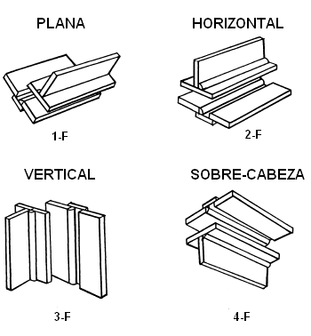

**Fig. 2.4 POSICIONES PARA SOLDADURAS EN FILETE. (REF. 6)**

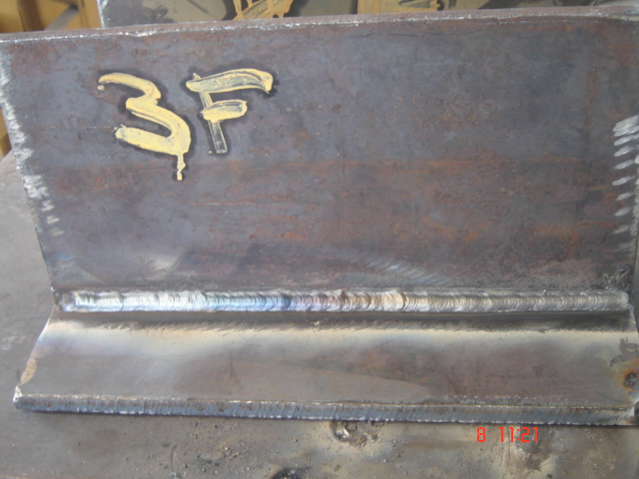

**FIGURA 2.5 PROBETA PARA WPS EN LA POSICIÓN 3F.**

mecánicos ya que estos no se encuentran especificados en la AWS D1.5 y tampoco en los documentos de contrato.

En la **figura 2.6** se muestra las dimensiones de la probeta que se utiliza para realizar la calificación del procedimiento de soldadura en filete de acuerdo al AWS D1.5. En la **tabla XVII** se indican los espesores de las placas que conforman la probeta de acuerdo al tamaño de soldadura utilizado en el proceso de fabricación. Para la soldadura del puente, el máximo tamaño de soldadura utilizado es de 10 mm.

En la **figura 2.7** se muestran 2 de las 3 pruebas de macro ataque que se realizaron para la calificación del procedimiento en 2F.

Los parámetros como voltaje, amperaje y velocidad de avance son los recomendados por el fabricante.

**En el anexo B** se encuentran los WPS y PQR que serán utilizados para los procesos de soldadura empleados en la fabricación del puente. Estos informes son enviados luego a la Fiscalización del Puente para que reciban su aprobación.

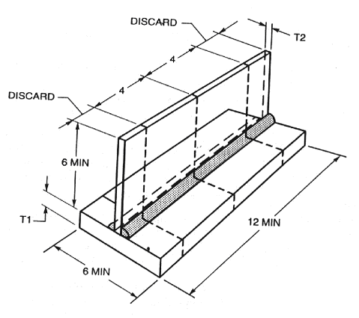

**FIG. 2.6 PROBETA PARA CALIFICACIÓN DE PROCEDIMIENTO DE SOLDADURA EN FILETE. (REF. 6)**

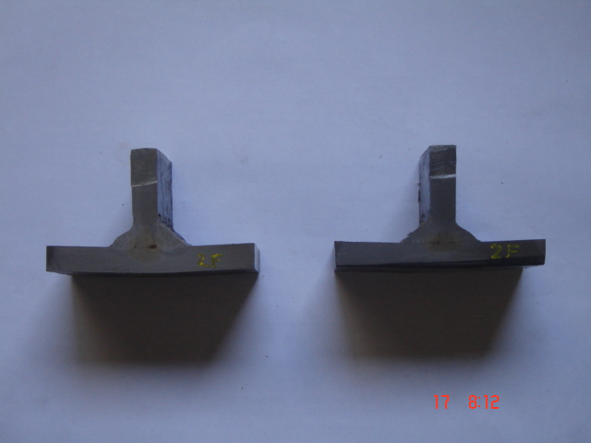

**Fig. 2.7 PRUEBAS DE MACROATAQUE PARA SOLDADURAS EN FILETE**

**TABLA XVII**

**ESPESORES (T1 Y T2) DE LAS PLACAS PARA PROBETA DE CALIFICACION DE WPS EN FILETE DE** **ACUERDO AL TAMAÑO DE SOLDADURA, mm (in) (REF. 6)**

|  |  |  |
| --- | --- | --- |
| **Tamaño de Soldadura.** | **T1 MIN** | **T2 MIN** |
| 5 (3/16) | 12 (1/2) | 5 (3/16) |
| 6 (1/4) | 20 (3/4) | 6 (1/4) |
| 8 (5/16) | 25 (1) | 8 (5/16) |
| 10 (3/8) | 25 (1) | 10 (3/8) |
| 12 (1/2) | 25 (1) | 12 (1/2) |
| 16 (5/8) | 25 (1) | 16 (5/8) |
| 20 (3/4) | 25 (1) | 20 (3/4) |
| >20 (>3/4) | 25 (1) | 25 (1) |

* + 1. **Calificación de Soldadores.**

Una vez que se establece el procedimiento de soldadura a ser utilizado se procede a la selección de los soldadores, quienes deben tener la habilidad de ejecutar las uniones utilizando los parámetros señalados en el procedimiento de soldadura. En el caso de operadores, la única variable esencial es el proceso de soldadura.

Para la calificación de un soldador se aplicaran las siguientes reglas:

1. Calificación establecida con algunos de los aceros permitidos por este código será considerada como calificada para soldar con algunos de los otros aceros.
2. Un soldador será calificado para cada proceso usado.
3. Un soldador que toma y pasa una prueba de calificación de procedimiento queda calificado también para ese proceso y posición de prueba para placas de espesor igual o menor que l de la placa que soldó en la prueba. En el caso de un espesor de 25 m u otro mayor, la calificación es aceptable para todos los espesores.

En la **tabla XVIII** se indica el tipo y posición para los cuales los soldadores quedan calificados, luego de realizar la prueba de calificación en alguna posición de las ya conocidas.

El tipo y número de probetas para ensayos mecánicos que deben ser efectuados y los rangos de espesores calificados se indican en **la tabla XIX**

Los resultados de los ensayos para la calificación de soldadores, junto con las características de identificación del soldador, metal de aporte, tipo de inspecciones y resultados que se obtengan, se presentan en un documento llamado WPQ (Registro de Calificación de Soldadores) que se muestra en el **anexo B**.

* + 1. **Plan de Control de Inspección de Soldaduras.**

Las especificaciones del contrato indican el tipo de inspección de soldadura y los sitios donde deben ser realizadas tanto en las vigas como en los tornapuntas. En base a estas especificaciones se ha elaborado el Plan de Control de Inspección de Soldaduras que se muestra en la tabla XX.

**TABLA XXVIII**

**CALIFICACION DE SOLDADOR – TIPO Y POSICION**

**(REF. 6)**

|  |  |  |  |
| --- | --- | --- | --- |
| **Prueba de Calificación** | | **Tipo y posición de Soldadura calificada** | |
|
|
| **Plancha** | |
|
| **Soldadura** | **Posiciones** | **Ranura** | **Filete** |
| Plancha - Ranura | 1G | F | F, H |
| 2G | F, H | F, H |
| 3G | F, H, V | F, H, V |
| 4G | F, OH | F, H, OH |
| 3G Y 4G | Todas | Todas |
| Plancha - Filete | 1F |  | F |
| 2F |  | F, H |
| 3F |  | F, H , V |
| 4F |  | F, H, OH |
| 3F y 4F |  | Todas |

**TABLA XIX**

|  |  |  |  |  |  |  |  |  |
| --- | --- | --- | --- | --- | --- | --- | --- | --- |
| **TIPO DE SOLDADURA** | **ESPESOR DE PLANCHA, T mm, (Pulg.)** | **INSPECCION VISUAL** | **NUMERO DE PROBETAS** | | | | | **ESPESOR DE PLANCHA CALIFICADO mm (pulg.)** |
| **ENSAYOS DE DOBLADO** | | | **ROTURA** | **MACROGRAFIA** |
| **CARA** | **RAIZ** | **LATERAL** |
| **RANURA** | 10 (3/8) | SI | 1 | 1 | - | - | - | 20 (3/4) MAX. |
| **RANURA** | 10 (3/8) < T < 25 (1) | SI | - | - | 2 | - | - | 2 T MAX. |
| **RANURA** | 25 (1) o mas | SI | - | - | 2 | - | - | ILIMITADO |
| **FILETE OPCION No. 1** | 12 (1/2) | SI | - | - | - | 1 | 1 | ILIMITADO |
| **FILETE OPCION No. 2** | 10 (3/8) | SI | - | 2 | - | - | - | ILIMITADO |

**NÚMERO Y TIPO DE PROBETAS Y RANGO DE ESPESORES CALIFICADOS - CALIFICACION DE SOLDADORES. (REF. 6)**

**TABLA XX**

|  |  |  |  |  |  |  |  |  |  |
| --- | --- | --- | --- | --- | --- | --- | --- | --- | --- |
| **ELMENTOS** | | | **TORNAPUNTAS** | | | | | | |
| Alma-Patín | | | Inspección Visual 100% y 3% tintas penetrantes | | |  |  |  |  |
| Juntas Dovela | | | Inspección Visual 100% y 25% Partículas de sueldas tornapuntas y tapas | | | | |  |  |
| Patín con Junta a tope de Taller | | | Inspección Visual 100% y 100% de Ultrasonido. | | |  |  |  |  |
| Articulaciones | | | Inspección Visual 100% y 100% Partículas Magnéticas | | | |  |  |  |
| Indicaciones Generales | | | Todos los elementos deben ser completamente alineados (sin torsión) | | | | |  |  |
| **ELEMENTOS** | | | **VIGAS** | | | | | | |
| Alma-Patín |  |  | Inspección Visual 100% y 3 % tintas penetrantes | | |  |  |  |  |
| Platabandas - Cubreplacas | | | Inspección Visual 100% y en zona de cacho 100% Partículas | | | |  |  |  |
| Nudo (Cacho) | |  | Inspección Visual 100% y 100% Partículas en soldaduras. Todo el nudo debe ser soldado totalmente en taller. | | | | | | |
| Rigidizadores | |  | Inspección Visual 25% |  |  |  |  |  |  |
| Juntas a Tope en Patines | | | Inspección Visual 100% y 100% Partículas Magnéticas y Ultrasonido. | | | | |  |  |
| Indicaciones Generales | | | Todos los elementos deben ser completamente alineados (sin defectos de torsión) | | | | | |  |

**PLAN DE CONTROL DE INSPECCIÓN DE SOLDADURA (REF. 10)**

Los Ensayos No Destructivos utilizados para la inspección de la soldadura, deben ser conducidos por personal calificado y certificado de acuerdo al procedimiento de la Sociedad Americana de END: RECOMMENDED PRACTICE No. SNT – TC – 1A (Personnel Qualification and Certification in Nondestructive Testing)

La calificación y certificación del personal de END es un requisito importante para una correcta ejecución de la inspección, ya que de esta manera podemos estar seguros que los ensayos y sus interpretaciones serán realizadas correctamente bajo los criterios de aceptación y rechazo del código correspondiente.

Específicamente, en el caso de la inspección Ultrasónica y Magnética, los procedimientos de calificación y certificación de personal deben ser realizados bajo esquema SNT – TC - 1ª, es decir:

* El personal que realice el examen de soldadura conforme a los procedimientos (revisados y aprobados por un inspector ASNT Nivel III) establecidos por la empresa que la realiza los ensayos, tendrá como mínimo Certificación Nivel I de acuerdo a la SNT – TC – 1A, Ed.2001.
* El personal que interprete y evalué los resultados de las indicaciones tendrá como mínimo Certificación Nivel II de acuerdo a la SNT – TC – 1 A, Ed. 2001.

.

**CAPITULO III**

**CONTROL DE CALIDAD EN LA FABRICACIÓN DEL PUENTE.**

Un buen control de calidad asegura que el producto fabricado cumpla con todas las especificaciones y normas correspondientes, brindando seguridad a las personas que lo utilicen.

**3.1 Verificación de Marcas de Identificación en las Planchas**

El supervisor de Recepción de la Materia Prima debe asegurarse que las planchas, que en este caso son proporcionadas por el cliente para la fabricación del puente, sean debidamente inspeccionadas y se les realice los controles necesarios, antes de utilizarlas en el proceso de fabricación, para determinar su conformidad con las especificaciones.

Cuando se requiera del uso de las planchas, lo primero que se debe controlar es que la identificación de las mismas coincida con el “Packing List”. Es necesario mencionar que todo material que se recibe, debe traer adjunto su respectivo Certificado de Calidad en el cual se detallan las pruebas que se realizaron en el material recibido.

De acuerdo a las especificaciones del contrato no es necesario realizar ningún tipo de ensayo o prueba adicional en las planchas, pero para asegurar la calidad de las mismas se realizaron los ensayos indicados en el capitulo II.

La identificación de las planchas es por medio de marcas en alto relieve, como se muestra en la **figura 3.1** en la cual se detalla, de acuerdo a la ASTM A6, lo siguiente:

* Número y Grado de Especificación.
* Numero Térmico
* Identificación de Fabrica.

Los certificados de calidad que vienen con las planchas se presentan en el **Anexo** **B**; en ellos vienen especificadas las características mecánicas del material, las composiciones promedio que se obtienen de cada colada y las dimensiones de las planchas. Para cada colada viene también especificada la cantidad de planchas provenientes de la misma.

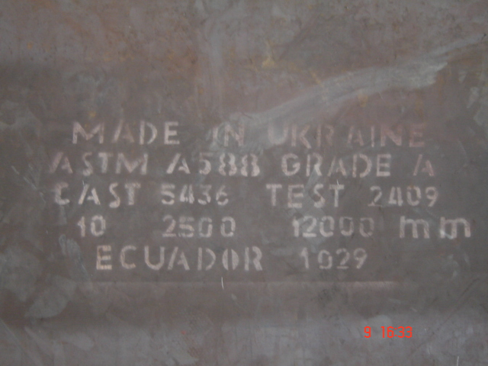

**FIG 3.1 IDENTIFICACIÓN DE LAS PLANCHAS**

**3.2 Control Dimensional Previo y Post – Corte.**

El control dimensional es elaborado en base a las especificaciones de contrato y de acuerdo al plan de aseguramiento de calidad, este trabajo debe ser hecho bajo la responsabilidad de un supervisor.

El control dimensional previo al corte consiste en verificar que la cuadratura de las planchas estén de acuerdo a las tolerancias mencionadas en el capitulo anterior.

En los flejes que se cortan con oxiacetileno o plasma, se debe controlar que se remuevan todas las irregularidades y escorias que se producen después del corte, utilizando el esmeril. La **tabla XXI** nos muestra los diferentes parámetros de corte en caliente utilizados en los equipo de oxicorte (Pantógrafo).

Una vez realizado el corte se procede al control dimensional post - corte, el cual consiste en volver a medir los flejes para de esta manera verificar que los mismos cumplen con las medidas requeridas.

**TABLA XXI**

**PARAMETROS PARA CORTE CON OXIACETILENO (REF.11)**

|  |  |  |  |  |  |  |  |  |  |
| --- | --- | --- | --- | --- | --- | --- | --- | --- | --- |
| **BOQUILLA** | **ESPESOR** | **PRESION** | | | | | | **VELOCIDAD DE CORTE** | |
| **ACETILENO** | | **OXIGENO(CALENTAMIENTO)** | | **OXIGENO (CORTE)** | |
| **mm** | **BAR** | **PSI** | **BAR** | **PSI** | **BAR** | **PSI** | **mm / min.** | **pulg. / min.** |
| MA 133D-0 | 3 a 8 | 0.2 a 0.8 | 3 a 12 | 1.5 | 22.5 | 3.5 a 5 | 52 a 75 | 900 a 650 | 25 |
| MA 133D-1 | 8 a 15 | 0.2 a 0.8 | 3 a 12 | 1.5 | 22.5 | 5 a 6 | 75 a 90 | 725 a 600 | 28 a 23 |
| MA 133D-2 | 15 a 30 | 0.2 a 0.8 | 3 a 12 | 1.5 | 22.5 | 6 a 7 | 90 a 105 | 680 a 460 | 26 a 18 |
| MA 133D-3 | 30 a 50 | 0.2 a 0.8 | 3 a 12 | 1.5 | 22.5 | 6.5 a 7.5 | 97.5 a 112.5 | 575 a 360 | 22 a 14 |
| MA 133D-4 | 50 a 70 | 0.2 a 0.8 | 3 a 12 | 2.3 | 34.5 | 7 a 7.5 | 105 a 112.5 | 475 a 340 | 18 a 13 |
| MA 133D-5 | 70 a 100 | 0.2 a 0.8 | 3 a 12 | 2.3 | 34.5 | 7 a 8 | 105 a 120 | 365 a 280 | 14 a 11 |

* Los requerimientos que deben cumplir las planchas luego de haber realizado el corte, deben estar dentro de las tolerancias indicadas en el capitulo II.

De igual manera se realizará el control dimensional de todos los elementos cortados y perforados cumpliendo con las tolerancias ya conocidas.

Una vez realizado el control, se procede a colocar las dimensiones del fleje o elemento revisado sobre el mismo, para así de esta manera ubicarlas en el lugar establecido y sea mucho más fácil su identificación.

Si los planos de taller indican que los bordes de la plancha deben ser biselados, se debe controlar que estos sean hechos a la medida correcta; caso contrario tienen que ser enteramente uniformes y presentar línea recta en toda su longitud.

El control dimensional involucra una cantidad considerable de tiempo en su realización, sin embargo, evita que en puntos posteriores como en el armado y soldadura de las vigas y tornapuntas y en la inspección final luego de la fabricación tengan que ser rechazadas por parte del personal de Control de Calidad.

* 1. **Control en el Armado de las Vigas y Tornapuntas.**

Antes de realizar el control de armado de vigas y tornapuntas, es necesario realizar el control del corte de planchas, para lo cual se utilizan registros de Inspección. Dentro del registro se encuentra una tabla de tolerancias en el corte y también la identificación y trazabilidad del producto. El corte se lo realiza utilizando plasma y oxicorte.

Una vez que se obtienen los patines, almas, placas, etc, estos deben ser esmerilados en los bordes, libres de imperfecciones y escorias y con el bisel respectivo (cuando sea necesario) de acuerdo a los planos de taller.

Luego pasamos al proceso de armado de las estructuras del puente, para lo cual también existen registros de inspección en el cual se detallan todos los aspectos que necesitan ser verificados durante el armado de las vigas, tornapuntas, cachos, etc.

Los electrodos utilizados para el armado de la estructura, deberá ser de las mismas características de aquel que será empleado para la soldadura (remate) de los elementos que forman el puente.

Los puntos de soldadura que se realicen en el armado de la estructura deben recibir limpieza, para evitar que escorias o elementos extraños se adhieran a la soldadura final (remate) del elemento armado.

En el anexo B se muestran los registros utilizados para el control del corte y armado de los elementos del puente.

* 1. **Preparación del Metal Base.**

Las superficies a ser soldadas deberán ser uniformes, planas y libres de rasgaduras, fisuras y otras discontinuidades que afectarían adversamente la calidad o resistencia de la soldadura. Las superficies a ser soldadas y las superficies adyacentes a la misma estarán libres de imperfecciones, escamas finas, óxidos, grasa y otros materiales extraños que impedirían una soldadura apropiada o producirían humos inaceptables.

Todas las planchas que conforman el patín, alma y refuerzos, luego de ser cortados por la cizalla, deben ser esmeriladas a la medida deseada. Si el corte se lo realiza utilizando oxicorte, se deberá utilizar una tortuga. Los bordes y superficies cortadas deben estar libres de escoria.

Todo corte que se realice con oxigeno será hecho con su respectivo ajuste de llama, de tal manera que se evite cortar fuera de los limites preindicados. El método empleado para la preparación de los biseles es cortar con soplete utilizando la tortuga y ubicando el ángulo de bisel indicado en los planos. La **figura 3.2** indica el biselado del alma de una viga.

Los diafragmas o arriostramientos deben ser cortados a la longitud que se indica en los planos de fabricación. Los rigidizadores verticales del alma llevaran perforaciones, a la medida de los pernos de sujeción donde se ubicaran los arriostramientos. La perforación se realizará solamente en los rigidizadores que se indican en los planos.

La **tabla XXII** presenta los valores de rugosidad de acuerdo con el espesor del material, después del corte térmico utilizando oxigeno y en la tabla **XXIII** se indican los limites de aceptabilidad y reparación de discontinuidades en los bordes de planchas cortadas**.**

En los planos generales proporcionados por el cliente, se detallan la lista de materiales que serán utilizados en la fabricación de los miembros principales del puente.

**3.5 Control en la Soldadura de las Tornapuntas y Vigas.**

La soldadura que recibirán los diferentes elementos que forman el puente será realizada por el proceso de arco sumergido (SAW) y (SMAW). Para garantizar la calidad de las soldaduras, es necesario realizar los siguientes controles:

**a) Control de Maquinas:** Es un control de calibración que debe realizarse diariamente al equipo utilizado para los procesos de soldadura utilizados y que deben ser realizados por el mismo soldador u operador de la maquina. El soldador u operador, antes de empezar a soldar debe controlar soldando una pequeña probeta y que se cumplan normalmente los parámetros de la maquina. Dependiendo del proceso los parámetros que se deben controlar son voltaje, corriente y velocidad de alambre.

**b) Control de las juntas preparadas:** Este control consiste de lo siguiente:

- **Control de Bisel**

Se debe controlar que el bisel corresponda al que se requiere según los planos de taller.

- **Control de Limpieza**

**Limpieza en proceso:** Antes de soldar sobre el metal depositado previamente, toda la escoria se la debe remover, y la soldadura y metal base adyacente se limpian utilizando esmeril, grata o cincel. Este requerimiento no se debe ser aplicable no solamente a las capas sucesivas sino también cuando se reanuda la soldadura, después que se ha desarrollado alguna interrupción.

**Limpieza de Soldaduras Terminadas**: La escoria se la debe remover de todas las soldaduras ya terminadas, la soldadura y el metal base adyacente recibirá limpieza utilizando grata, cepillo o algún otro medio conveniente. Las salpicaduras que se adhieren firmemente y permanecen después de la operación de limpieza se las considera aceptables a menos que se requiera de su remoción para realizar los NDT o la aplicación de la pintura. Las juntas soldadas no deben ser pintadas hasta después que la soldadura haya completada y aceptada.

**c) Control de Soldadores y Operadores:** Este control debe ser realizado por el Supervisorde Soldadura y consiste en verificar tanto el soldador, operador y sus ayudantes cumplan con el procedimiento establecido.

**d) Control de Soldaduras:**  Para el control de las soldaduras se utilizan formatos de inspección en el cual se detallan las condiciones en las cuales no se aceptan las soldaduras. Además de esto, una vez finalizada las soldaduras se emplean métodos no destructivos para inspeccionar los cordones y garantizar la calidad del trabajo realizado.

Todas las soldaduras deben tener fusión completa con el metal base y no deben presentar grietas, óxidos, adherencia de escorias ni porosidades.

Otros de los factores que deben considerarse dentro del control de la soldadura se detallan a continuación:

**Perfiles de Soldadura.**

Las caras de las soldaduras con junta en T, pueden ser ligeramente convexo, plano, o ligeramente cóncavo. En la **Figura 3.3 (C)** se muestran los perfiles inaceptables. La convexidad C de una soldadura con junta en T, no debe exceder 0.07 veces el ancho de cara actual más 1.5mm **Figura 3.3 (B).**

Las soldaduras de ranura deben realizarse preferiblemente con un refuerzo pequeño a menos que sea especificado de otra manera. En el caso de juntas a tope, la cara de refuerzo no debe exceder los 3 mm (1/8 in) de altura. El perfil de soldadura para una junta a tope no debe tener refuerzos de soldaduras excesivos, falta de material de aporte, mordedura y sobremonta.

Las superficies de las juntas a tope que se requieren sean a ras, deben recibir acabado pero no se debe reducir el espesor del metal base mas delgado en mas de 1mm o en un 5 % del espesor, cualquiera que sea el mas delgado, y la soldadura de refuerzo no debe exceder de 1 mm.

**Distorsión y Contracción en Soldaduras.**

En toda estructura soldada es muy frecuente que se presenten problemas de distorsión y contracción, estos problemas no pueden ser eliminados totalmente, pero pueden se los puede minimizar conociendo las causas de origen, tipo y los métodos de control y prevención.

**Causas y Tipo.**

En uniones soldadas, los ciclos de calentamiento y enfriamiento siempre causan contracciones tanto en el metal base como en el metal soldado, y las fuerzas de contracción tienden a causar algún grado de distorsión.

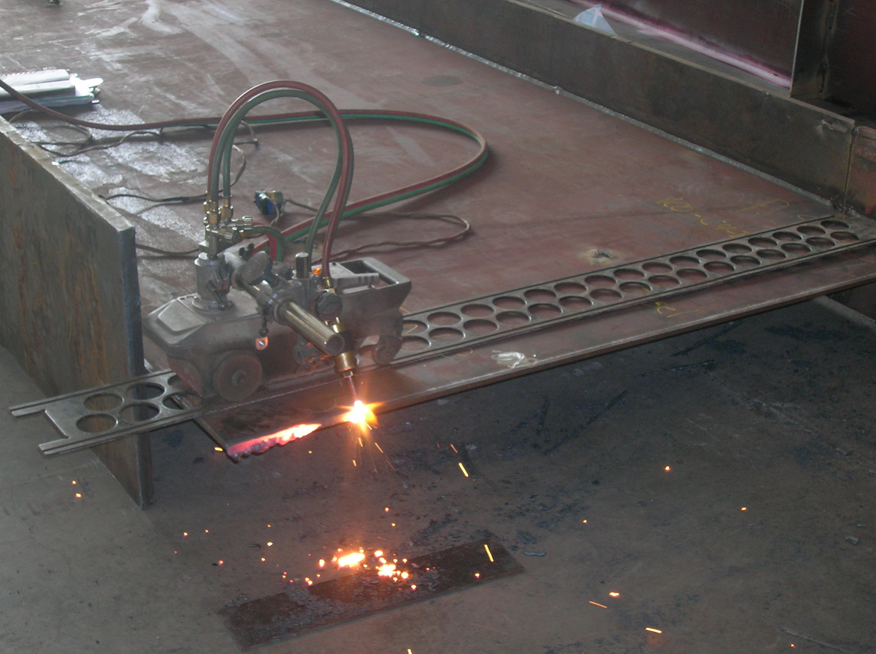

**FIG.3.2 BISELADO DE PLANCHAS**

Las enormes diferencias de temperaturas en el área del arco, crea una distribución no uniforme de calor en la parte a ser soldada por lo que propiedades como modulo de elasticidad, coeficiente de expansión térmica, conductividad térmica y calor especifico del material original varían con la temperatura.

Estas condiciones variables son además influenciadas por los diferentes procedimientos de soldar, tipo y tamaño del electrodo, corriente de soldadura, velocidad de soldeo, diseño de la unión, y velocidad de enfriamiento y calentamiento.

La distorsión puede ser causada por tres cambios dimensionales fundamentales que ocurren durante la soldadura, estos son:

1.- Contracción Transversal que ocurre perpendicular a la línea de soldadura.

2.- Contracción longitudinal que ocurre paralelo a la línea de soldadura.

3.- Cambio angular que consiste en la rotación alrededor de la línea de la soldadura.

Los cambios dimensionales anteriormente mencionados pueden aparecer en uniones a tope y en uniones en T,  **figura 3.4,** originando los principales tipos de distorsión conocidos, así tenerlos:

1. Contracción transversal en uniones a tope.
2. Contracción longitudinal en uniones a tope.
3. Distorsión angular en uniones a tope.
4. Contracción transversal de uniones en T con soldadura en filete.
5. Contracción longitudinal de uniones en T con soldadura en filete.
6. Distorsión angular de uniones en T con soldadura en filete.
7. Distorsión por flexión longitudinal de uniones en T con soldadura de filete.

**Métodos de Control y Prevención.**

El control de la distorsión debe prevenirse desde la etapa de diseño, cumpliendo los siguientes puntos:

* No sobredimensionar la soldadura.
* Usar una preparación de bordes adecuada.
* Usar pocas pasadas de soldaduras como sea posible.
* Colocar soldadura cerca del eje neutro de la unión.
* Balancee la soldadura alrededor del eje neutro de la estructura.
* Utilizar soldaduras con respaldo.
* Utilizar medio de alivio de esfuerzos*.*

En el anexo B se encuentra el formato del registro utilizado para el control de la Soldadura.

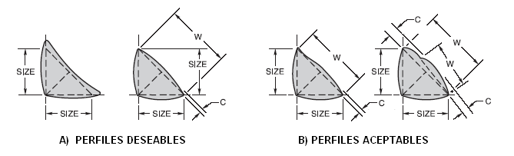

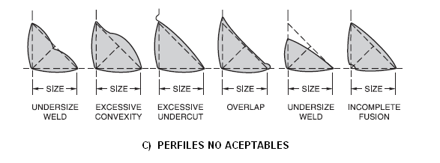

**FIG. 3.3 PERFILES DE SOLDADURA PARA UNA JUNTA EN “T”. (REF. 6)**

* 1. **Marcas de Identificación en los Tornapuntas y Vigas.**

Los elementos principales como vigas y tornapuntas deben ser identificados antes de ser despachados. Esta identificación debe ser coordinada por el personal de Control de Calidad y el Fiscalizador de la Obra.

Un aspecto importante de la identificación es que utilizamos orientaciones cardinales y números y letras secuenciales que permiten que el montaje en obra de las dovelas sea sencillo. Esta identificación es ubicada en el alma de las vigas y tornapuntas, utilizando plantillas y pintura.

Existen otros elementos como articulaciones, placas, ángulos que no necesitan ser identificados cuando se realiza el despacho de las mismas, ya que son elementos de similares características y no presentaran confusión durante el montaje

**3.**7 **Inspección de Soldaduras.**

Para el control de las soldaduras realizadas en taller, se deben realizar las inspecciones en los sitios indicados en el Plan de Control de Inspección de Soldaduras mencionado en el capitulo II, y de esta manera asegurar que las uniones soldadas cumplen con los requerimientos del AWS D1.5 y la satisfacción del cliente.

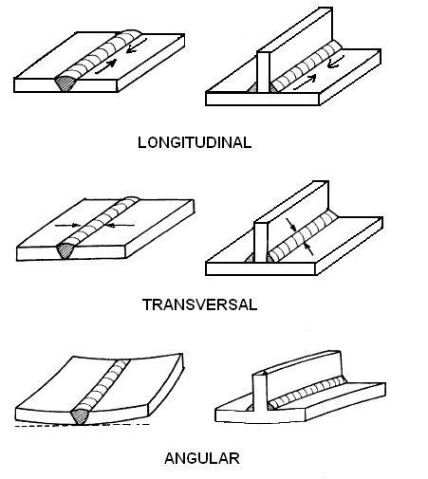

**FIG. 3.4 CAMBIOS DIMENSIONALES EN LA DISTORSIÓN Y CONTRACCIÓN DE SOLDADURAS. (REF. 12)**

**TABLA XXII**

|  |  |
| --- | --- |
| ***Rugosidad***  ***µm. (µpulg.)*** | ***Espesor del Material***  ***mm. (pulg.)*** |
| 25 (1000) | Hasta 100 (4) |
| 50 (2000) | Desde 100 (4) hasta 200 (8) |

**DATOS DE RUGOSIDAD DE ACUERDO CON EL ESPESOR DEL MATERIAL (REF. 6)**

**TABLA XXIII**

**LIMITES DE ACEPTABILIDAD Y REPARACIÓN DE DISCONTINUIDADES EN LOS BORDES DE PLANCHAS CORTADAS. (REF. 6)**

|  |  |
| --- | --- |
| **Descripción de Discontinuidad** | **Reparación Requerida en la plancha** |
| Cualquier discontinuidad de 25mm (1pulg) o menos | Ninguna, no necesita ser explorada |
| Discontinuidad sobre los 25mm (1pulg) en longitud y 3mm (1/8pulg) de profundidad máxima | Ninguna, pero la profundidad debería ser explorada |
| Alguna discontinuidad sobre los 25mm (1pulg) en longitud con profundidad sobre los 3mm (1/8pulg) pero no mayor a los 6mm (1/4pulg). | Remover, no necesita ser soldado |
| Cualquier discontinuidad sobre los 25mm (1pulg) de longitud con profundidad sobre los 6mm (1/4pulg) perno no mayor a 25mm (1pulg) | Remover completamente y soldar. La longitud de soldadura agregada no excederá el 20% de la longitud del borde del material siendo reparado. |

### 3.7.1 Visual

Una de las técnicas que deben emplearse para la inspección de las uniones soldadas, tanto en las dovelas de las tornapuntas como en las vigas es la Inspección Visual. Esta técnica es fácil de aplicar, no detiene la producción debido a que es una técnica que no emplea mayor tiempo, y tiene un costo relativamente bajo.

La inspección de la soldadura se debe realizar antes de aplicar la soldadura, durante la labor de aplicación, y después de finalizada la aplicación de la soldadura.

Antes de comenzar el proceso de soldadura, el inspector deberá revisar el material a soldar, en busca de defectos tales como rebabas, escorias, pandeo, falta de dimensiones, rectitud de la pieza, etc. Luego de unir las partes que se van a soldar, el inspector puede percatarse si existen aberturas incorrectas, preparación incorrecta de los bordes, falta de cuadratura y demás características de preparación de la junta que pudieran afectar la calidad de la junta soldada.

En la inspección durante la aplicación de la soldadura, el inspector debe verificar que se este cumpliendo con todos los requerimientos del WPS. En este punto la inspección visual es crítica en el paso de raíz en las soldaduras de múltiples pases, donde esta tiende a figurarse debido a la tendencia a solidificarse rápidamente y propensa a capturar gases y escorias.

La inspección después de la soldadura es utilizada para la evaluación de la calidad de la soldadura. Los defectos superficiales pueden ser detectados y se puede requerir reparaciones en la soldadura. Las variaciones dimensionales de tolerancias y defectos en apariencia son detectadas.

**3.7.2 Ultrasonido**

Una de las principales aplicaciones de esta técnica de END es la inspección de soldaduras en lo referente a vacancias, porosidades, inclusiones de escoria o falta de penetración o de fusión.

Este método posee un alto poder de penetración, el cual permite la determinación de defectos localizados a una alta profundidad de los elementos. Su alta sensibilidad permite la detección de defectos sumamente pequeños, además permite localizar con precisión su posición, tamaño y otras características.

Este método es utilizado para inspeccionar las uniones a tope en los patines de las vigas y tornapuntas.

Esta inspección por ultrasonido se basa en el hecho de que una discontinuidad o cambio de densidad actúa como reflector de las vibraciones de alta frecuencia propagados a través del metal de relleno. Las ondas sonoras viajan a través del material con alguna perdida de energía y son reflejadas en la interfase. El haz reflejado es detectado y analizado para definir la presencia y localización de defectos.

Se dirigirá el haz, desde la superficie del ala de la viga, en sentido aproximadamente perpendicular al eje de la soldadura. Siempre que se pueda se desplazar el transductor de forma que el haz atraviesa los volúmenes requeridos de soldadura y metal base adyacente, para la detección de defectos paralelos a la soldadura.

Para la detección de los defectos transversales a la soldadura desde el ala de la viga, de modo que el haz barra los volúmenes requeridos de soldadura y metal base adyacente. Al terminar de examinar una parte de la soldadura se girara el transductor 180º y se repetirá el examen.

En la **figura 3.5** se muestran todos los tipos de movimiento del transductor utilizados en la inspección por ultrasonido y en la **figura 3.6** se indica el ensayo realizado a los tornapuntas.

Se utilizara grasa o cola celulosita como medio de acoplamiento, la velocidad de desplazamiento del transductor no será superior a 150 mm / seg. y se traslapará un 10 % del tamaño del cristal.

La exploración se realizara con una ganancia de 6 dB superior a la del nivel primario de referencia, tanto para transductores longitudinales como transversales.

En el Anexo B se muestran los ensayos por Ultrasonido realizadas en las vigas y tornapuntas.

**3.7.3 Líquidos Penetrantes.**

El método de tintas penetrantes es el más universal de las técnicas de END, debido a su facilidad de utilización y gran capacidad de detección de fisuras, grietas y poros. El método de tintas penetrantes esta basado en la capilaridad y mojabilidad de ciertos líquidos coloreados, características que permiten su penetración y retención en grietas y hendiduras sumamente reducidas (Solamente superficiales). Este método se aplica con éxito a materiales tanto ferrosos como no ferrosos.

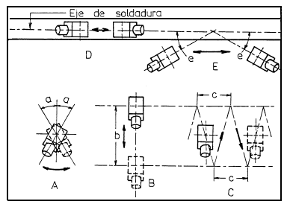

**FIG. 3.5 MOVIMIENTOS DEL TRANSDUCTOR. (REF. 6)**

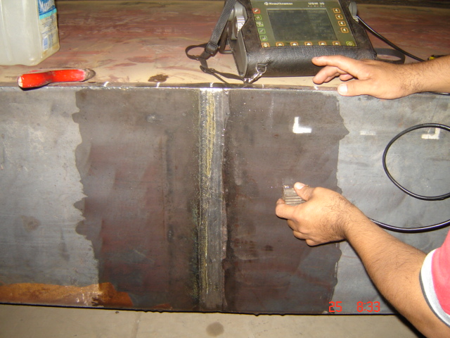

**FIG.3.6 ENSAYO POR ULTRASONIDO EN LOS TORNAPUNTAS**

**(SOLDADURA A TOPE)**

Para la realización de este ensayo se debe seguir la siguiente secuencia:

* Preparación de Superficie
* Aplicación del Penetrante
* Remoción del exceso de Penetrante.
* Secado
* Aplicación del Revelador
* Inspección
* Limpieza Final.

Al menos 25 mm del área adyacente de la superficie a ser examinada, debe estar libre de todo tipo de escoria, salpicaduras, grasa, pintura etc.

La aplicación del penetrante es por medio de spray y el tiempo de penetración es de 30 min. La remoción del penetrante se la realiza con papel absorbente humedecido con solvente.

Luego aplicamos revelador húmedo, una vez aplicado el revelador se debe esperar unos 7 min. y luego proceder a la inspección. Para la limpieza final utilizamos solvente.

La inspección por líquidos penetrantes se la debe realizar en la soldadura de filete en los extremos de las vigas y tornapuntas**.**

La **Fig. 3.7** muestra la inspección hecho en los tornapuntas. En el **Anexo B** se indican los ensayos realizados utilizando Líquidos Penetrantes en las vigas y tornapuntas.

**3.7.4 Partículas Magnéticas.**

Esta técnica de inspección es principalmente usada para detectar rajaduras en materiales ferromagnéticos tales como aleaciones de acero, este método electrónicamente crea un flujo magnético dentro de la parte a ser inspeccionada, las líneas de fuerza magnética se distorsionan ante la presencia de una discontinuidad superficial, atrayendo las partículas magnéticas finas que son aplicadas al área que están siendo inspeccionadas. Para incrementar la detección de las partículas magnéticas reunidas en la discontinuidad, partículas magnéticas fluorescentes son disponibles para mejora la detección bajo luz ultravioleta.

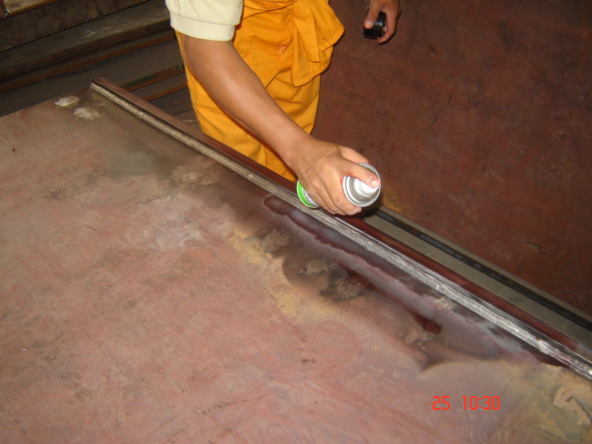

**FIG 3.7 ENSAYO POR LIQUIDOS PENETRANTES**

**(APLICACIÓN DEL REVELADOR)**

El método consiste de:

* Magnetización de una de las partes
* Aplicación de un medio magnético (Partículas Magnéticas)
* Interpretación de patrones de partículas magnéticas.

Las ventajas de este método son:

* Es un método sensible para detectar fisuras superficiales y sub-superficiales en materiales ferromagnéticos.
* No existe limitación en cuanto al tamaño o forma de la pieza a inspeccionar.

Los defectos superficiales son fácilmente detectables usando yugos o electrodos de contacto Los yugos, usando corriente alterna o directa son adecuados para detectar discontinuidades superficiales y subsuperficiales en uniones soldadas a una profundidad de hasta 4 mm. La corriente alterna proporciona mayor sensibilidad en la superficie y es la que será utilizada durante el proceso de inspección.

Los polos del yugo se deben colocarse sobre los lados opuestos de la soldadura para localizar fisuras paralelas al cordón y adyacente al cordón para localizar fisuras transversales**. La figura 3.8** se muestra el yugo y las líneas magnéticas y en la **figura 3.9** se puede apreciar el ensayo realizado a las articulaciones inferiores de los tornapuntas.

Para el proceso de inspección se utilizará partículas magnéticas húmedas fluorescentes utilizando un Electroimán (Yugo).

**3.8 Criterios de Aceptación y Rechazo de las Soldaduras.**

De acuerdo al código AWS D1.5 todas las soldaduras serán consideradas aceptables mediante inspección visual si cumple con los siguientes requerimientos:

1. La soldadura no debe tener fracturas ni presentar fisuras (falta de penetración). Debe existir fusión completa entre el metal de soldadura y el metal base.
2. Todos los cráteres deben ser limpiados en toda la sección transversal de la soldadura, excepto para los finales de las soldaduras intermitentes que estén fuera de su longitud efectiva.

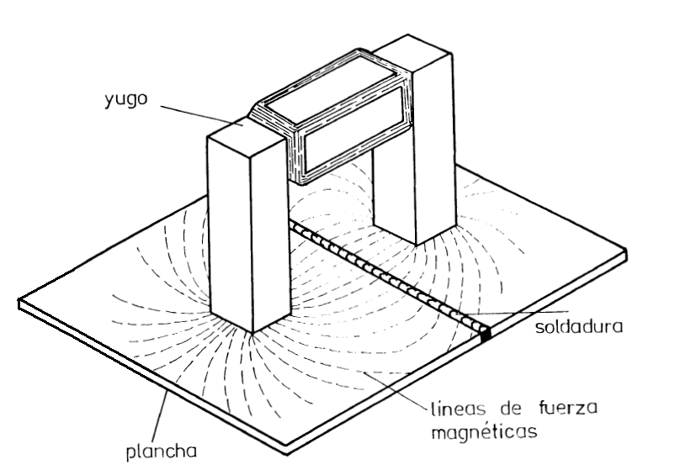

**Fig. 3.8 YUGO (ELECTROIMÁN) Y LÍNEAS MAGNÉTICAS (REF. 12)**

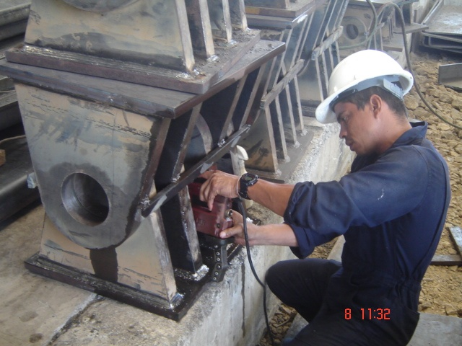

**FIG. 3.9 ENSAYO POR PARTICULAS MAGNETICAS REALIZADO EN LAS ARTICULACIONES**

1. La sobremonta debe ser la adecuada (1.6 mm) para espesores menores o iguales a 8 mm. Sobremonta de 3 mm. máximo para espesores mayores de 8mm hasta 25 mm.
2. La inspección visual de soldaduras en todos los aceros debe realizarse inmediatamente después de completada la soldadura y enfriada a temperatura ambiente.
3. En miembros primarios, las mordeduras no deben ser mayores que 0,25 mm de profundidad cuando la soldadura es transversal al esfuerzo de tensión bajo cualquier condición de diseño de cargas.
4. En otros casos la mordedura no debe ser mayor que 1 mm de profundidad en otros casos.
5. Para el caso de juntas a tope ranuradas, la suma de las porosidades tubulares visibles hasta de 1mm no debe ser mayor a 10 mm en 25 mm de longitud lineal de soldadura.
6. La frecuencia de porosidad tubular en soldaduras a filete no debe exceder de una en cada 100 mm de longitud de soldadura y el diámetro máximo no debe exceder de 2 mm.

Los criterios de aceptación y rechazo para las inspecciones por Ultrasonido, Partículas Magnéticas y Líquidos Penetrantes se fundamentan en el código AWS D1.5 y la empresa encargada de realizar los ensayos es la encargada de evaluar los resultados dentro de los criterios establecidos en el código.

**3.9 Control de Reparaciones.**

Cuando las soldaduras se encuentren deficientes en cuanto a su calidad y no cumplan con las especificaciones y normas, tendrán que ser removidas por medio de procesos adecuados y efectuarse nuevamente.

Para realizar las reparaciones de soldadura se deben seguir las provisiones del AWS D1.5, el cual indica lo siguiente:

La remoción del metal depositado o porciones del metal base se lo puede realizar por ya sea maquinado, corte térmico, esmerilado o utilizando arc air. Esta actividad se la debe realizar de tal manera que no se dejen mordeduras ni defectos en la soldadura que no fue removida y tampoco en el metal base.

Cuando se realice la remoción de los segmentos o porciones de soldadura no aceptables, debe tratarse en lo posible de no remover el metal base. Cuando se ejecuta la soldadura de reparación, esta debe realizarse utilizando los respectivos WPS calificados utilizados en primera instancia. La superficie debe encontrarse completamente limpia antes de resoldar.

El contratista tiene la opción de reparar las soldaduras no aceptables, o remover y reemplazar toda la soldadura. La soldadura reparada o reemplazada debe ser reinspeccionada por el método utilizado originalmente, y se aplicara la misma técnica y criterio de aceptación de calidad. Si la empresa, decide reparar la soldadura, esta se corregirá como se indica a continuación:

* Sobremonta y exceso de convexidad. En este caso se debe remover el exceso del metal depositado.
* Concavidad Excesiva de la Soldadura, Tamaños de soldadura por debajo del nominal, mordeduras. Se debe preparar la superficie y depositar metal de aporte en el metal base.
* Porosidad de Soldadura excesiva, Inclusiones de Escoria excesiva, Fusión Incompleta. Se debe remover las porciones de soldadura no aceptables y luego resoldar.
* Fisuras en soldadura o Metal Base El alcance de la fisura debe ser discernida utilizando los ensayos por Partículas Magnéticas, Líquidos Penetrantes, o algún otro medio; se debe remover la longitud completa de fisura mas 50mm. en cada extremo de fisura, y luego volver a soldar.

Los elementos que se distorsionan por la soldadura serán enderezados por medios mecánicos o por la aplicación de una cantidad limitada de calor localizado previa aprobación del Ingeniero Supervisor. La temperatura de las áreas a calentarse no deben exceder los 600 C

Al final de la fabricación el contratista deberá entregar los Certificados de Calidad de todas las soldaduras realizadas en taller. La repetición de estos ensayos debido a soldaduras o trabajos defectuosos, correrá por cuenta y a cargo del contratista.

El Departamento de Control de Calidad debe investigar las causas de los incumplimientos en cuanto a la calidad de la soldadura y tomar las acciones correctivas necesarias para evitar su repetición.

**3.10 Preparación de Superficie previa Aplicación del Recubrimiento.**

El resultado positivo de los recubrimientos y pinturas, se debe a una correcta selección del producto, a la aplicación y a la preparación de la superficie. La integridad de la película protectora y su vida útil de servicio se pueden reducir debido a mala o inadecuada preparación de superficie. Hasta un 80% de todas las fallas de pinturas pueden ser atribuidas directamente a que la preparación de superficie fue inadecuada, afectando la adhesión del recubrimiento. La selección e implementación del método correcto de preparación asegurara que la adhesión al substrato sea óptima y prolongue la durabilidad del sistema del recubrimiento.

La selección del método apropiado de preparación del substrato depende de la naturaleza del mismo, del medio ambiente y de la vida útil de servicio que se espera. La parte económica, la contaminación de la superficie y el efecto que el método a usar tenga sobre la misma, también influenciaran en la selección del método.

Dentro de los componentes para una preparación de superficie exitosa se encuentran el control de las condiciones ambientales, que me indican en la **tabla XXIV**, las cuales se deben mantener durante dicho proceso y durante la aplicación y curado del producto.

**TABLA XXIV**

|  |  |  |  |
| --- | --- | --- | --- |
| **Temperatura Ambiente** | **Temperatura Substrato** | **% Humedad Relativa** | **Temperatura de Rocío (o de condensación)** |
| Entre 8º y 40ºC | Entre 8º y 40ºC | No superior al 90% | La diferencia entre la temperatura superficial del substrato y la temperatura de rocío debe ser superior a los 4ºC |

**CONDICIONES AMBIENTALES PROPICIAS PARA UNA BUENA PREPARACIÓN DE SUPERFICIE (REF. 13)**

Algunos contaminantes típicos que se deben eliminar durante la preparación de superficie son entre otros: humedad, aceite, grasa, sales de cloruros, sales de sulfatos, óxidos, producido de corrosión, suciedad, etc.

El tipo de limpieza que se utilizará en taller para las vigas, tornapuntas, apoyos, etc. será SS PC – SP 1, SSPC – SP 2, SSPC – SP 3.

**Limpieza con Solventes (SSPC – SP 1)**

Procedimiento que se utiliza para remover materiales extraños perjudiciales tales como: aceite, grasa, manchas y otras contaminaciones de la superficie del acero mediante el uso de solvente, emulsiones, compuestos limpiadores, limpieza con vapor o materiales y métodos similares, los cuales determinan una acción solvente o limpiadora.

Los solvente para la limpieza, deben ser usados antes de aplicar la pintura y en conjunto con otros métodos especificados para preparación de superficies, para remover la herrumbre, cascarilla de laminación o pintura.

Las siguientes precauciones de seguridad deben ser tomadas en cuanto durante la limpieza con solvente:

* El operario debe utilizar guantes y gafas.
* Se deben utilizar respiradores para la protección contra la inhalación de vapores tóxicos.
* Benceno y tetracloruro de carbono son disolventes venenosos y nunca deben ser utilizados.
* No se debe utilizar gasolina o solvente con bajo punto de inflamación tales como acetona.
* No se debe fumar durante la operación de limpieza

**Limpieza con Herramientas Mecánicas (SSPC – SP 2)**

Este procedimiento se utiliza para remover la cascarilla de laminación desprendida, herrumbre y pintura descascarada con cepillo manual, raspado manual o por la combinación de estos métodos.

**Limpieza con Herramientas Eléctricas o Neumáticas. (SSPC - SP 3)**

La limpieza con herramientas eléctricas o neumáticas, es un método para remover la cascarilla de laminación desprendida, herrumbre suelta y pintura descascarada con cepillos eléctricos o neumáticos, impacto eléctrico o neumático, esmeril eléctrico o neumático, o por combinación de estos métodos.

**3.11 Aplicación del Recubrimiento.**

El tipo de pintura que se aplicara en los diferentes elementos del puente es Anticorrosivo, la cual proporciona una excelente protección para toda clase de superficie de hierro. Esta formulada con pigmentos inhibidores de la corrosión y resinas alquídicas. Tiene buena resistencia a la interperie y adhesión a las superficies ferrosas.

En la **tabla XXV** se presentan las características del anticorrosivo utilizado para los diferentes elementos que constituyen el puente.

La aplicación de la pintura se la realiza con soplete convencional. El espesor de la pintura en seco debe ser de 3mils. No se realiza ningún tipo de pruebas en la pintura ya que el cliente no las incluyo en las especificaciones del contrato.

* 1. **Inspección Final y Despacho de los Elementos del Puente.**

Cuando se haya finalizado con la fabricación de toda la estructura del puente, es una obligación del contratista proporcionar a la Fiscalización los certificados de análisis que comprueben la calidad de la materia prima utilizada en la fabricación del puente.

**TABLA XXV**

**CARACTERISTICAS DE LA PINTURA ANTICORROSIVA**

**(REF. 14)**

|  |  |
| --- | --- |
| COLOR | GRIS MATE |
| TIPO DE VEHICULO | ALQUIDICO |
| TIPO DE PIGMENTOS | OXIDOS INHIBIDORES DE LA CORROSION |
| SÓLIDOS POR VOLUMEN | 45% + 2,5% |
| SÓLIDOS POR PESO | 67,5% + 2,5% |
| VISCOSIDAD A 25ºC | 80 - 85 Ku |
| SECADO | Al tacto: 30 min. Libre de huella: 1 hora Repinte: 12 horas |
| RENDIMIENTO TEORICO | 72m²/Gal a 1 mils seco |
| RENDIMIENTO PRACTICO | 33m²/Gal a 2 mils secos |
| SOLVENTE RECOMENDADO | EXOLVENT 25 Reducción y / o Limpieza |
| RESISTENCIA A LA TEMPERATURA | Hasta 90ºC |

El despacho será realizado periódicamente de acuerdo a los avances realizados en la fabricación del puente. Todos los elementos del puente recibirán inspección final visual cada vez que se realice algún despacho de vigas, tornapuntas, apoyos, etc.

La inspección final visual debe es realizada por el departamento de control de calidad junto con el fiscalizador de la obra, pero quien tiene la ultima palabra y quien dispone la aprobación de los elementos enviados es el fiscalizador.

Durante la inspección final visual se revisa, entre otras cosas:

* El acabado de la soldadura y que este dentro de los criterios de aceptación de la inspección visual.
* Acabado de la soldadura.
* El metal base y metal depositado debe estar libre de escorias, salpicaduras, etc.
* No debe existir ningún tipo de desgarre de material en toda la estructura enviada.
* Acabado de los biseles de los patines y almas de las vigas.
* En los apoyos se chequea que el pin ingresa sin ninguna dificultad en los agujeros de las orejas de los apoyos.
* Torceduras, especialmente en la placa base de los apoyos.

Además de lo mencionado anteriormente el departamento de control de calida junto con el fiscalizador debe verificar que se hayan realizado todos los ensayos no destructivos y reparaciones, cuando fuere el caso, acompañado con su respectivo reporte de aprobación (Hoja de liberación) mostrado en el **anexo B.**

El chofer del trailer que se lleva las vigas u otros elementos además de recibir la guía de remisión por parte del Jefe de Despachos, recibe también la hoja de liberación del producto.

**CAPITULO IV**

**CONCLUSIONES Y RECOMENDACIONES**

**CONCLUSIONES**

1. Los elementos fabricados en planta por la función que van a desempeñar, deben ser altamente confiables y por lo tanto deben cumplir con todas las especificaciones, normas y tolerancias que contractualmente hayan sido determinadas para su fabricación.
2. La manera de garantizar que se esta cumpliendo con todos los requisitos de fabricación es mediante la elaboración de una Programa de Inspección durante el proceso de fabricación, en donde se ejecutaran inspecciones y ensayos; de tal manera que se tenga seguridad de que solo se utilizan productos que hayan pasado satisfactoriamente las inspeccione o ensayos previstos.
3. La calificación de Procedimientos de Soldadura y Soldadores, constituyen una forma de asegurar que las uniones soldadas van a poseer las propiedades mecánicas necesarias para un comportamiento adecuado en servicio y la ejecución del control de calidad de las uniones soldadas, utilizando métodos de inspección no destructivas como partículas magnéticas, líquidos penetrantes y ultrasonido es de gran importancia para lograr que la fabricación de la estructura del puente tenga mayor confiabilidad y seguridad.
4. La aplicación de los distintos métodos de inspección originara un aumento en los costos de fabricación, pero estos se justifican si se toma en consideración la inversión que demanda una obra de tal magnitud y el beneficio que prestaría.

**RECOMENDACIONES**

1. Se recomienda que para la fabricación de este tipo de estructuras se tome como referencia este trabajo y las normas y especificaciones necesarias a fin de que la integridad y calidad de los puentes estén acorde con los requerimientos de servicio.
2. Los diferentes controles en las etapas de corte, armado, soldadura y pintura deben ser realizados rigurosamente, ya que de esta manera se evita que existan reclamos por parte del cliente, que consecuentemente conducirían a realizar reproceso del producto.
3. Este tipo de estructuras deben ser fabricadas por compañías nacionales, ya que si existen empresas con la capacidad de realizar este tipo de trabajos utilizando personal nacional calificado, evitando de esta manera depender tecnológica y económicamente de las compañías extranjeras.

**BIBLIOGRAFIA**

1. INTERMETAL; Especificaciones Contractuales del Proyecto de Fabricación de la Estructura Soldada sobre la Quebrada Gualo.
2. INTERMETAL; Planos de Taller; 2005.
3. AISC; Code of Standard Practice for Steel Buildings and Bridges. USA 2000
4. MARKS; Manual del Ingeniero Mecánico; Vol. II y III; 1993.
5. ASTM; American Society for Testing Materials; 1976
6. AWS D1.5; American Welding Society (Bridge Welding Code), USA ; 2002.
7. ALCHEVSK IRON & STEEL WORKS; Certificado de Calidad de Planchas A 588; UKRANIA.
8. ESPOL; Ensayos Mecánicos realizados en el Laboratorio de Sólidos de la FIMCP
9. HORWITZ HENRY; Soldadura Aplicaciones y Práctica; México; 1976.
10. CONSERMIN; Plan de Control de Inspección de Soldaduras.
11. AGA; Tabla para corte con Boquillas MA 133D
12. Ing. OMAR SERRANO; Guía de Estudio del Curso de Soldadura; FIMCP- 2004
13. SHERWIN WILLIAMS; Preparación de Superficies; 2005
14. SHERWIN WILLIAMS; Catálogos y Especificaciones de Pinturas, 2005
15. AISC; Manual of Steel Construction (LRFD); USA 1994
16. LINCOLN ELECTRIC COMPANY; The Procedure Handbook of Arc Welding. - J.F. Lincoln Foundation; USA 2000

17. Ing. OMAR SERRANO; Guía de Estudio del Curso de Ensayos No Destructivos; FIMCP 2004.

18. INTERMETAL; Planos de Diseño y Fabricación de la Estructura del Puente sobre la Quebrada Gualo; 2005.

19. AGA; Catálogos y Manuales de Soldadura; 2005

20. WELDING HANDBOOK; Fundamentals of Welding Vol. 1, Miami, 1976

21. SNT – TC – 1A; Personnel Qualification and Certification in Nondestructive Testing.

**INDICE DE PLANOS**

Plano 1 Dovela 1 Lateral

Plano 2 Dovela 1 Central

Plano 3 Columna Tornapunta 2 Este (Tercera Dovela)

Plano 4 Articulación de Tornapuntas

Plano 5 Armado Viga Lateral

